哈 尔 滨 理 工 大 学

毕 业 设 计

题 目： 物联网网关系统的设计与实现
院、 系： 软件与微电子学院、软件工程系
姓 名： 张思佳
指导教师： 李继革
系 主 任： 张淑丽

2020 年 6 月 4 日
哈尔滨理工大学毕业设计（论文）评语
学生姓名： 张思佳 学号：1614010627
学 院： 软件与微电子学院 专业：软件工程
任务起止时间： 2019 年 9 月 19 日至 2020 年 6 月 4 日
毕业设计（论文）题目：
物联网网关系统的设计与实现
指导教师对毕业设计（论文）的评语：

指导教师签名： 指导教师职称：
评阅教师对毕业设计（论文）的评语：

评阅教师签名： 评阅教师职称：
答辩委员会对毕业设计（论文）的评语：

答辩委员会评定，该生毕业设计（论文）成绩为：
答辩委员会主席签名： 职称：
年 月 日
教务处制表
物联网网关系统的设计与实现
摘 要
近年来，物联网相关技术飞速发展，人们正在一步一步地将身边的所有物与物连接起来。网关就应运而生。而在众多的对于物联网网关的研究当中，人们更加关注针对某一方面的网关应用或者如何提高网关本身性能，而要想做到高效率的应用，就需要提高其通用性。本系统是专门针对地震局对于可配置网关的需求设计的，运用物联网技术实现通用可配置，主要用于多场合多协议均可配置使用的数据传输。解决了三方面的问题，一是解决之前数据在有线网络中传输的问题；二是开发出一款可以在多种场合进行复用的网关系统，降低成本，提高网关系统的了操作性；三使得操作者可以随时监控数据的变化，以便确保整个数据传输过程中数据超出阈值后可及时发现。
本系统分为手机端和网关端两部分。网关端运用的操作系统为Android Things的树莓派开发板搭载ZigBee模块，实现数据利用ZigBee、蓝牙等协议接收数据，并对数据进行图形化显示以及二次封装，再运用多种方式传输至上位机。手机端则是运用Android技术在手机上开发与网关相配套的设置软件，主要用于配置网关的各种参数，向网关发送各种命令等。从而实现在不同数据格式、不同传输协议以及不同参数需求下下，数据可以使用同一套网关系统传输至服务器等上位机。开发工具主要为Android Studio。

关键词 物联网；网关系统；Android Things；多协议。
Design and implementation of Internet of things gateway system
Abstract
In recent years, the technology related to the Internet of things has developed rapidly, and people are connecting things around them step by step. Gateway was born. In the numerous researches on Internet of things gateway, people pay more attention to the gateway application in a certain aspect or how to improve the performance of the gateway itself. In order to achieve efficient application, it is necessary to improve its universality. This system is specially designed to meet the requirements of the seismic bureau for configurable gateways. It uses the Internet of things technology to realize universal configuration., and it is mainly used for data transmission that can be configured and used in multiple occasions and multiple protocols. It solves three problems: First, the problem of data transmission in wired network; Second, Develop a gateway system that can be reused in a variety of occasions, reduce the cost and improve the operability of the gateway system; Third, the operator can monitor the changes of data at any time, so as to ensure that the data in the whole data transmission process can be detected in time after the data exceeds the threshold.
This system is divided into two parts: gateway terminal and mobile phone terminal. The gateway side uses the operating system to carry out ZigBee module for the raspberry PI development board of Android Things, so as to realize the data receiving through ZigBee, Bluetooth and other protocols, and carry out graphical display and secondary encapsulation of the data, and then transmit the data to the top computer in a variety of ways. On the other hand, the mobile phone uses Android technology to develop the setting software matching the gateway on the phone, which is mainly used to configure various parameters of the gateway and send various commands to the gateway. Thus, under different data formats, different transmission protocols and different parameter requirements, the data can be transmitted to the host computer such as the server using the same gateway system. The development tools are mainly Android Studio.

Keywords Internet of things, Gateway system, Android Things，Multi-protocol
目 录
摘要 I
Abstract Error: Reference source not found

第1章 绪论 1
1.1 课题背景 1
1.2 研究意义 1
1.3 国内外研究现状分析 2
1.3.1 国外研究现状 2
1.3.2 国内研究现状 3
1.4 论文研究的主要内容 4
第2章 技术介绍 5
2.1 Android及AndroidThings 5
2.2 Processing 7
2.3 无线通讯技术 8
2.3.1 蓝牙技术 8
2.3.2 ZigBee技术 9
2.3.3 WiFi技术 11
2.4 工具介绍 11
2.5 本章小结 12
第3章 需求分析 13
3.1 设计目标 13
3.2 需求分析 13
3.2.1 功能性需求 13
3.2.2 非功能性需求 16
3.3 可行性分析 16
3.4 本章小结 17
第4章 系统设计 18
4.1 方案概要设计 18
4.1.1 软件整体架构 18
4.1.2 软件运行流程 19
4.2 详细设计 22
4.2.1 数据接收模块 22
4.2.2 数据显示模块 24
4.2.3 数据发送模块 24
4.2.4 配置模块 26
4.3 整体设计 27
4.4 数据设计 29
4.4.1 传输数据结构设计 29
4.4.2 配置参数持久化设计 31
4.5 本章小结 32
第5章 系统实现与测试 33
5.1 系统实现 33
5.1.1 数据接收模块实现 33
5.1.2 数据显示模块实现 35
5.1.3 手机控制模块实现 35
5.2 功能测试 37
5.2.1网关控制App功能测试 37
5.2.2智能网关终端功能测试 38
5.2.3整体功能测试 38
5.3 本章小结 44
结论 45
致谢 46
参考文献 47
附录 49

绪论

课题背景
自第三次工业革命以来，计算机以及信息技术在日常生活工作中的应用日渐增多。人们通过互联网可以获取到全世界的信息，但随着互联网的逐渐发展，人们更加倾向于将物体与物体来连接起来。从工业自动化到智能家居，物联网这个概念自2005年被提出以来，应用越来越广泛。“物联网,顾名思义,就是通过一系列的信息传感设备,按约定的协议,把一些物品通过物联网域名进行连接,实现物与物之间的信息交换与通信”[1]。在现实应用的基础之上将原本就存在的物物互联的场景智能化，从而在网络连接，信息处理等方面性能进行提升。而物联网与互联网的区别就在于，“并不是所有的物联网节点都要连接到全球这个平台上。许多末端传感器和执行器并没有运行TCP/IP协议栈的能力”[2],要想将他们接到IP网络上，需要通过代理设备和程序来实现。并且出于安全考虑，大多数物联网的应用都会在工厂或家庭等环境中先构建一个可自治的物联网子网，与全球平台进行有限制的互联。
而物联网网关的作用就是连接公共网络与本地物联网，它更是一种楔形模块，将不同的通信协议、数据格式甚至体系结构的系统拼接到一起的。通常情况下, “物联网的主要结构都涵盖了三个主要部分, 即由上至下分为应用层、支撑数据传输的网络层以及数据感知层。物联网网关则是贯穿感知层与应用层之间，充当传输管理者角色”[3]，管理各个传感器节点，将传感器网络与通讯协议相结合，针对不同的协议及应用场需求拥有不同的实现方法。
而在现有对于物联网应用的场景中，地球物理学中地震学实验所需要的数据采集算是其中之一。我国国土受到多板块挤压，地震断裂带活跃。自20世纪以来，我国地震造成的死亡人数占全部自然灾害的死亡人数的54%，总量超过一半，因此我国对于地震相关的实验研究相当重视。“但在如今这个大数据物探时代下，我国在节点式地震数据采集系统及其相关技术研究方面仍然存在进步空间”[4]。

研究意义
物联网网关在整个物联网系统中占据很重要的位置。因为其自身性质的原因，物联网网关经常会处于一种对于运行环境要求高但实际环境往往很差的自相矛盾的境地。因此对于如何降低网关运行环境的特殊性，提高网关通用性从而降低其成本，一直是物联网网关研究者关注的重点。
随着我国的地震勘测技术实验日益精细且趋向多元化，传统的有线连接方式早已经不能满足实验需要了。关于地震的实验环境复杂，实验仪器大多精密不方便移动，再加上数据采集节点数量多，如果采用有线的形式会增加实验布线难度，增加了实验过程维护的成本。因此本项目全部采用无线的通讯方式，减轻实验布线压力，节约维护成本及时间。
当然由于现阶段通讯协议种类繁多，如果每一个物联网网关仅仅只是做单一协议转换的话，其通用性以及可持续性就不太乐观了。实验种类多且进度快，不可能每次实验前都重新搭建服务器，或者重新组建数据接收网络。因此本实验结合地震局实验时常用的数据采集协议的相关资料，总结出一款适用于多种协议转换，且对于不同的数据收集需求，可以对其进行配置的物联网网关系统。对于不同实验下网关的通用要求进行整合，不通用的需求实现可配置，改善其通用性，避免重复造轮子的现象。相信这会对地震数据采集系统乃至我国地震实验有着积极的意义。

国内外研究现状分析
根据调查发现，目前现有的与网关相关的研究方向主要分为两种，一种是针对现有的网关技术，来研究如何能够更加方便契合的应用在不同的背景下，或者在现有的还未应用网关技术的领域中探索，扩大物联网网关的应用范围，推动其产业链发展。另一种则是以现有的网关技术为基础，深入研究其在传输安全，传输速率等相关特性的方面，剖析网关的各个层面，探寻更佳的解决方案，力求优化现有的网关技术。但无论是哪一方面，都是对物联网发展极大的推进。

国外研究现状
当前，世界各国都在物联网对于技术研究与试验的道路上一往无前。美、日、韩、欧盟等国家都均拥有自己的国家性战略规划。“欧盟委员会信息社会与媒体中心主任鲁道夫·施特曼迈尔说："物联网及其技术是我们的未来"。”[5]
当然国外也存在许多在做物联网的公司，比如大家所熟知的亚马逊就拥有自己的物联网平台AWS IoT。AWS IoT的基础架构如图1-1所示。AWS IoT是一款托管的云平台，它使各种互联设备轻松安全地与其他设备甚至是云应用程序进行交互。它可支持支持数万亿条信息的处理以及安全可靠地转发至 AWS 终端节点和其他设备。它使用Amazon Elasticsearch Service 等AWS服务来构建IoT应用程序，如此一来便可以轻松对数据进行操作而且无需管理任何基础设施。
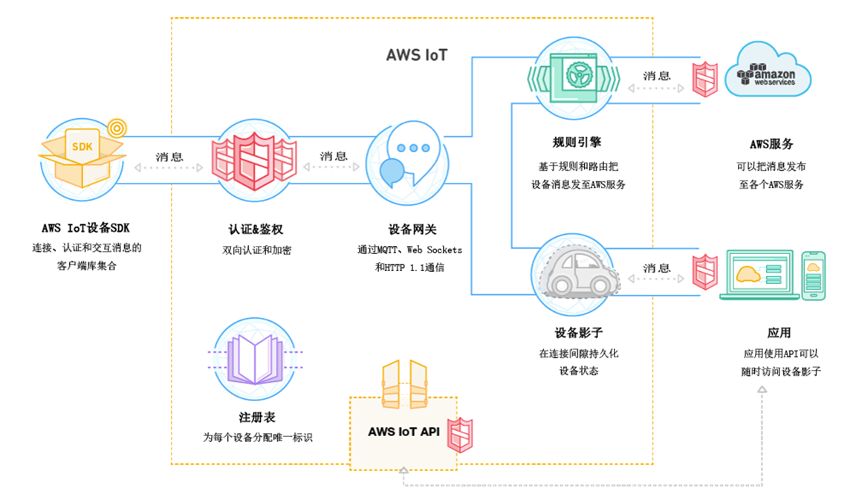
图1-1 AMS IoT系统架构

国内研究现状
自2009年10月以来，我国对于物联网发展逐步重视，同年11月成功签约总投资超过2.76亿元的众多物联网项目。工信部和发改委也在2010年出台了系列政策支持物联网产业化。国内新一代宽带无线通信、传感网技术、微电子集成系统技术、高性能计算等各方面对于物联网的研究与开发取得重大进展。北上广深等多地都在出台扶持产业发展的相关优惠政策。因此目前来看，我国的物联网产业正在逐步发展壮大，从而成为各地新兴产业发展的战略性重要领域。
截止至目前，国内已有多家公司涉足对网关系统的研究并且已经上市了部分产品。例如国内知名品牌小米旗下的一款多功能网关，以通过搭配其他智能配件实现丰富玩法。它采用的是ZigBee和WiFi双模式，提供断网备选方案的同时，利用ZigBee的独有特性还可与其他设备更好的配合。他还可以结合其他组件如摄像头，智能家具，小米音箱等实现不同功能，配合米家App以及ZigBee版智能插座控制设备对室内温湿度进行改善。防潮阻燃，更加安全可靠。且对于响应时间严格把控，15毫秒——使用过程更加流畅。
AnyPi公司推出的多协议智能网关有三种型号。一种是通用型，它将拥有ARM处理器，低功耗的无线本地连接再配合广域网TCP/IP连接等单元一体化整合。功能设置上与本系统有类似之处。支持蓝牙BLE/ZigBee/LoRa无线通讯技术；广域网连接可支持以太网/2G GPRS/ WiFi/NB-IoT/4G LTE。提供简单易用的蓝牙配网，并且提供了可定制服务，实现配套app；通过AnyPi设备云，实现远程配置、设备管理，日志分析等众多功能。另一种是精简型，对于其内核硬件的性能有所降低。还有一种是高性能边缘计算IOT网关，在硬件上采用更高的配置。软件上运行Linux + Android开源操作系统。支持多种功耗模式控制。采用Android 8.1 Neural Networks API (NNAPI)优化SDK。适用基于主流模型架构衍生开发的各类应用。
TPLink作为全球领先的网络通讯设备供应商，在网关方面的研究自然不会落后，它的AP智能面板网关基础功能与小米网关相类似，AC1200双频无线面板式AP，支持ZigBee，最多支持添加48台子设备，可标准网线直接供电，且支持2.4G和5G双频并发，可与其同一旗下开发的相关智能家居APP和 TP-LINK商云APP配合进行远程查看、管理或控制。
当然由于这三款网关的产品定位基本为智能家居，因此在其他实验中并不具备普适性，只有AnyPi的高性能边缘计算IOT网关较为实用，但是这款产品的价格也比较昂贵，且如果只是作为数据传输使用的话有点大材小用，浪费资源。而目前我国对于地震数据采集系统的研究重点也是偏向于数据采集，对于数据传输方面并没有什么显著的成果。

论文研究的主要内容
本文所研究的内容是在现有的地震数据传输系统的基础之上，降低其维护及建造成本，拥有对数据传输过程中多样化、可更改的控制，提出一个较为可靠的数据传输网关系统的实现方案。在理论层面上,通过分析强数据传输中数据格式的特点、应用模式以及无线传输的理论和方法,提出物联网网关进行数据传输的设计方法和策略。在实践层面上,依据以上设计的方法和策略,构建数据传输网关的模型,然后应用基于Android的移动开发手机端控制程序和以及Android Things IOT开发技术开发网关。根据该项目的业务需求研究内容如下：
- 对于传输数据的封装。数据采集完成后，对获取到的数据进行数据格式的分析，并且根据不同的场景生成网关间传输时需要的数据格式，完成对数据的封装，以实现数据的自底向上实时传输。
- 研究并找出可通用的数据变化显示的解决方案。使得在实验期间可以实时掌控传输数据的变化程度。
- 构建一个可以配置相关信息的手机端网关系统。通过对的网关协议等参数的控制，实现用户可以随时对不同要求的数据传输进行适配，简便快捷，实现对整套系统复用。

技术介绍

Android及AndroidThings
Android作为目前全球市场占有率最高的移动端操作系统，它独特的开发架构以及其开源的系统源码受到许多开发商和手机应用开发者的喜爱。2008年9月由谷歌推出了Android系统的第一个版本，自那以后尽管Android的发展之路并不顺利，但这并不能阻止其飞速前进。近几年，尤其在国内，各大手机厂商基于其开源的操作系统纷纷开发出形色各异的Android手机，并且深受广大使用者的好评和称赞。Android在系统架构上自顶向下大致可以分为四个层次：应用层，应用框架层，系统运行层以及Linux内核层如图2-1所示。Android系统以Linux为内核，为硬件提供驱动，使其以更高效的管理其相应的底层硬件，以便上端的应用程序可以灵活的使用Android系统，通过C/C++的库来为其做一些主要特性的支持。此外他还为移动设备专门定制了一套虚拟机环境——ART运行环境，他使得每一个应用都又有自己的虚拟机实例，可以运行在自己独立的进程中。Android的架构在应用框架层上提供了一些API，一是实现一些Android自带核心应用，二来也可以让开发者通过这些API来构建程序，实现扩展。而在应用层上的架构，则是像应用程序这种对于用户来说更为直观的东西，它可以是系统自带的设置等程序，也可以是从应用商店下载的程序，甚至可以是自己开发的程序。
Android系统也为开发者提供了许多可实现的控件，使得开发人员可以更加简便有条理的开发Android程序。就基础来说，“Android系统提供了四大组件：活动(Activity)、服务(Service)、广播接收器(Broadcast Receiver)和内容提供器(Content Provider)”[6]。其中Activity负责执行应用中所有看得到的东西，Service负责的更多是后台的相关处理工作，Broadcast Receiver则是可以对一个外部事件做出响应，通知到不同的活动甚至是不同的应用。Content Provider可以实现跨进程通讯，将应用程序中的某些需要保存的数据进行程序间的共享，或者存储至SQL数据库或文件中。除了四大组件，还有一些其他的东西例如Intent，SharedPreferance，Fragment等均在Android系统中起到其相应的作用，通过对这些控件的组合调用，实现Android各种复杂多变的功能。
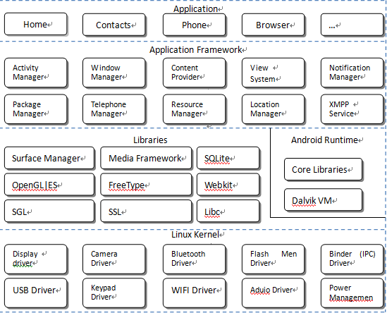
图2-1 Android系统架构
Android Things作为小型嵌入式操作系统的典型代表[7]，一直是备受关注的对象。它可以说是谷歌公司针对与物体结合的场景，也就是物联网方面开发所提出的优化方案。其系统结构如图2-2所示。Android Things系统相对Android来说更加精简，在安全性上也做了很大的改善。“Android Things去掉了应用框架层（Application Framework）的部分框架，这些框架都涉及到了用户交互方面的应用，因为物联网的设备只需要配置好最初的设备环境就可以了，并不需要过多的交互。系统的运行过程中主要是进行数据收集以及传递的工作。没有了较为复杂的UI布局，同时开发周期大大缩短”[8]。虽然Android Things并不建议且不会过多的涉及用户交互，但为了一些其他应用如本系统，还是提供了一些交互渠道，如keyboard等。
首先在应用程序的结构上，不同于Android可以动态获取权限，Android Things一次仅支持一个应用且他是伴随系统启动而运行的，不需要用户获取额外的权限。其次它有专门提供了支持外设的库。覆盖了Peripheral I/O的一些设备，这部分被抽象出来放在了Android Things Libraries中，通过接口可调用。Android的开发中Android Studio提供了虚拟机的支持，但其实对于Android Things来说是不必要的，由于是直接涉及到众多的硬件，因此虚拟机的用处并不大。
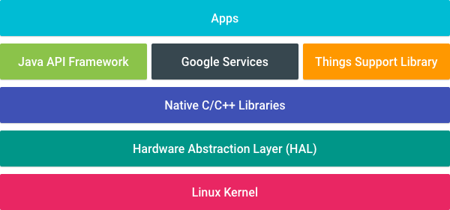
图2-2 Android Things结构图
Android系统的版本，也是在近几年以惊人的速度迭代，截止至2020年3月，谷歌公司推出其最新版本Android 11 开发者预览版供使用者进行开发与测试。也正是因为其开源，开发论坛火爆，开发人员众多，应用范围更广等特性，本项目决定采用其作为手机端控制的技术基础，以及使用与其同宗的Android Things作为硬件上构建智能的联网设备应用的平台。再考虑到其技术成本低，且站在纯软件开发人员的角度，相对于其他用于嵌入式语言来说入门简单等方面，决定使用这门技术。

Processing
通常来说，实现动态图形的绘制以及将数据的变化与图形的变化关联起来这类的程序是比较复杂的。虽然如今有很多图形库存在，但它们并不适用于各种普通场景以及大众普适化的使用方式。Processing则是通过创建一个图形展示的可移植的环境和语言解决了这个问题。无论用户是程序员，想要优雅的用代码绘制图形，还是艺术家想要在表达视觉艺术的前提下学习编码，它都可以满足。它极大地简化了展示静态动态等多种数据的应用程序的构建。以 Java 语言为基础，在语法简化了的前提下，支持许多现有的 Java架构，并相对传统的java开发设计上更加贴近大众，且它支持多种运行环境及操作系统。
Processing的动画效果制作的基本原理是在设定好相关变量后，通过循环的方式一遍又一遍的执行draw()函数中的内容直到程序自动停止，或者外部调用noLoop()将其叫停。但是draw()则应该被自动调用。所有处理程序在每一次的draw()执行结束时更新一次屏幕。
Processing的源代码是开放的，且在屏幕绘图方面相对于Android原生的View绘图机制更加的多变灵活，操作简单，因此本项目采取了引用Processing for Android 外接库来实现数据实时图形化显示这个功能。

无线通讯技术
2015年，美国通信委员会技术咨询委员会(TAC,Technological Advisory Council)网络安全工作组提到了将物联网通信技术分成了四类：移动广域网、广域网、局域网以及个域网。移动广域网络(Mobile/WAN,Wide Area Network)，覆盖范围大，GPRS，CDMA等均属于这类范畴；广域网(WAN)，同样覆盖范围大但却不可移动，需有固定位置，如LoRaWAN等；局域网(LAN，Local Area Network)，覆盖范围则会相对较小，典型代表如ZigBee，Wifi，6LoPan等；个域网(PAN，Personal Area Network)，覆盖范围为四者中的最小，几厘米到几米不等，常见的个域网如NFC，Bluetooth等。本项目选取其中的ZigBee，Bluetooth以及Wifi三种协议作为研究对象，因此下面将重点介绍这三种协议技术。

蓝牙技术
蓝牙是一种使用2.4—2.485GHz的ISM波段的UHF无线电波的无线技术标准，通讯前需在一定范围内进行配对。主设备只有一台，从设备最多可容纳8台。蓝牙技术具备射频特性，其本身具有传输效率高、安全性高等优势，因此被各行各业所应用。蓝牙技术全球通用且兼容性好，可与独立于操作系统。同时为了保证蓝牙的传输效率以及抗干扰能力，它可以对原有的频点进行划分、转换频率等，随机跳频借以提高蓝牙运行的质量。并且通过增加射频功率可将蓝牙的工作范围提升至100米左右。尽管从1998年至今蓝牙已经推出了十余种版本，但最适合IOT的还是蓝牙5.0。传输的更快更远且更加低功耗。它的传输速度上限为2Mbps，有效传输距离是蓝牙4.2的四倍。同时此版本也针对IoT物联网进行底层优化为智能家居等场景服务。而20多年以来的发展使得蓝牙的技术日渐成熟，蓝牙模块与众多厂商均有合作，Raspberry Pi也不例外。因此本系统选取蓝牙作为接收数据协议中的一种。
蓝牙的技术构成系统主要分为三部分：底层硬件模块，中间协议层以及高层应用。如图2-3所示。底层硬件模块由调频、基带和链路管理。 “中间协议层主要包括了服务发现协议、逻辑链路控制和适应协议、电话通信协议和串口仿真协议四个部分”[9]。高层应用主要有文件传输、网络、局域网访问这三种作用。不同的应用程序通过一定的应用模式实现的不同种类的高层应用。
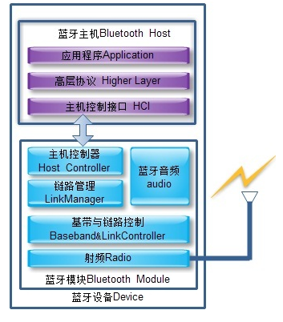
图2-3 蓝牙技术结构图

ZigBee技术
ZigBee的提出最一开始是为了解决蓝牙的功耗大，距离近，复杂程度高，组网规模太小等问题，它是基于IEEE802.15.4标准的低功耗个域网协议，拥有功耗低，数据传输可靠，网络容量大，成本低，时延短等特点。在四大电信巨头加盟的条件下在美国问世。
在工作状态下其数据量小，传输速率低，信号的收发时间也不会太长，在非工作状态下，节点不同于工作中会处于休眠模式，几乎没有消耗，在此时需要一些额外的时延用于设备搜索、休眠激活和活动设备信道接，时延一般不会超过60ms。这两种状态的结合极大的降低了ZigBee的整体功耗，ZigBee节点的电池每次工作时间可以达到6个月到2年左右，相较于其他产品的功耗可以说是优势巨大。而在ZigBee的网络协议层结构中，其MAC层采用talk-when-ready的碰撞避免机制来确保数据传输的可靠性。同时对于那些需要固定带宽的通信业务，也为其专门预留了专用的时隙，极大程度的避免数据发送的竞争和冲突。图2-4为ZigBee网络协议层结构图。一个ZigBee的网络最多包括有255个ZigBeee网路节点,“若是通过网络协调器(Network Coordinator)，整个网络最多可以支持超过64000个ZigBee网路节点”[10]。且每个节点的成本才几元钱，再加上ZigBee协议并没有专利费用，足以体现其超出同等级技术的性价比之高，网络容量之大。同时，“它的通信时延和从休眠状态激活的时延都非常短，典型的搜索设备时延30ms，休眠激活的时延是15ms，活动设备信道接入的时延为15ms”[11]。
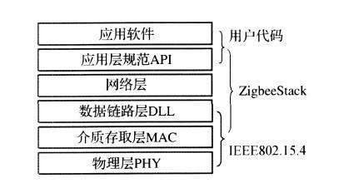
图2-4 ZigBee网络协议层结构图
ZigBee技术的实现通常由多个ZigBee节点共同构成，图2-5为常见的ZigBee传感器网络组成。从功能上划分，ZigBee的网路节点可分为路由器，协调器和终端节点三种。每个ZigBee网络只可以有一个用于网络的主控制的协调器。终端节点不可与其他节点通讯，路由器可以和三种中的任意一种通讯，由此可形成一种多跳自组织网络，将终端节点采集到的信息发送至协调器乃至其他网络中。从组网结构上来看，ZigBee可以组织三种网络形式：星形、树形和网状。星形拓扑结构中是不支持路由器节点的，它是由多个终端节点直接连接协调器，树形则是由一个协调器多路由以及多个终端节点，只有协调器和路由器可以拥有子节点，每一个设备只能和其父节点或子节点通讯，因此信息传递的道路就只能有一条。网状拓扑结构的硬件结构与树状类似，但它的路由器之间可以直接通讯，所以在信息传递时往往可以选择最近的路径进行上传，而一旦路径不通，还可以选择其他传输路径。
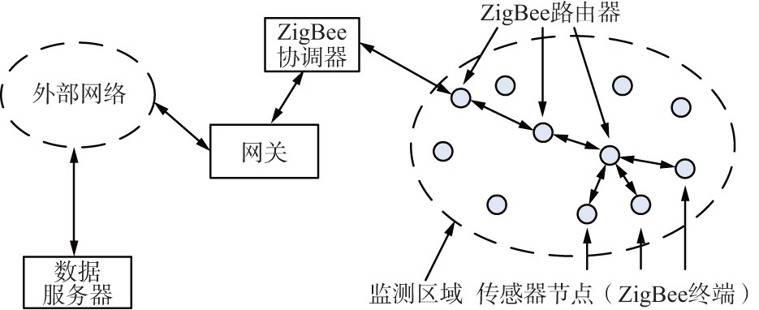
图2-5 ZigBee传感器网络组成
尽管他的传输速率及带宽都很低，但是他的功耗以及需要的内存相对于WIFi等其他技术也要低很多，因此很适合组建无线传感器网络，在如工业控制、环境监测等一些物联网应用方向上很受欢迎。

WiFi技术
WiFi是无线局域网(WLAN)中的一个标准，全称Wireless-Fidelity（无线保真技术）。主要采用IEEE802.11协议，因此也常常用来表示该协议。从1999年推出以来一直是人们访问互联网的常见途径之一。现在WIFI网络主要频率分为2.4GHz和5GHz，其中速率分为A B G N AC。2.4G频段具有不错的抗衰减能力和穿墙能力，室内环境中适用。但由于有许多设备如蓝牙、ZigBee等均是2.4GHz，因此干扰较多。而5GHz则是抗干扰能力强，吞吐率高，但障碍物所产生的衰减作用却对它影响很大，不适合在室内较复杂地形出使用。
WiFi技术的特点也很突出。范围相对较广，WiFi的无线射频信号最远可达到150米的覆盖范围[12]，适合在建筑楼层等一定范围内使用。传输速度快且可靠性高，以2012年发布的IEEE802.11ac为例，他在IEEE802.11n的基础之上，“有了更高传输速率的改善，当使用多基站时将无线速率提高到至少1Gbps，将单信道速率提高到至少500Mbps”[13]，并且向下兼容IEEE802.11系列的各版本协议。且当信号较弱或者有干扰时，可以自动调整带宽，从而保证网络可靠性。本项目采用WiFi通讯的方式将从传感器处接到的数据传往上位机处，根据不同的上位机情况选择直接使用Socket通讯，或者使用HTTP与服务器进行通讯。

工具介绍
本项目的主要分为两部分，网关终端部分和手机控制端部分。其中手机端app开发工具为：
1.Android Studio；
2.Android SDK：API 29:Android 10.0(Q)，支持最低SDK版本为API 24；
3.JDK：jdk1.8.0；
4.硬件：可以进行网络连接的Android手机一部。
网关终端开发工具：
1.Android Studio；
2.Android SDK：API 29:Android 10.0(Q)，支持最低SDK版本为API 16；
3.JDK：jdk1.8.0；
4.Android Things系统；
5.Processing SDK:Processing for Android
6.硬件：树莓派3B、微雪ARPI600网络模块扩展版、7寸液晶屏显示器、16G SDCard、XbeeS2BPro ZigBee模块。

本章小结
本章主要介绍了本项目中使用到的技术以及操作工具，针对各种技术的优缺点对比，参考市面上常用的技术解决方案以及根据依据地震局日常数据采集所用的数据传输技术，最终给出了本项目的技术解决方案，使用搭载Android Things系统的树莓派外接网络模块扩展版作为网关终端的硬件。当今的物联网应用对网络要求越来越高[14]，因此决定技术上采用ZigBee协议以及蓝牙协议接收传感所采集到的数据，采用引用Processing for Android依赖库在网关终端绘制图形，采用WiFi通信的方法将接收到的数据上传至上位机。

需求分析

设计目标
目前地震局强震动数据传输系统大部分通过数据地震烈度仪采集强震动中所产生的数据，并通过以太网络进行传输。但其中会有几点很明显的缺点。一个是如果只采用以太网口这种有线的形式进行传输系统的架构的话建造成本高且难以维护，另一个是现有的技术结构传输技术路线单一，针对不同的场景时需要重新架构，难以扩展。因此本项目的设计目标就是研究一套可实现多种协议转换转换，且低成本低功耗便于维护的数据传输网关系统。主要实现的功能如下：
- 实现一款可以适用于多协议的数据传输网关，并且可以感知已经连接好的底端物联网节点。
- 可以根据不同的应用场景，需要传输的不同的数据格式进行相应的配置，实现复用。可以将接收到的数据的情况实施的显示在屏幕上，实现对于整个实验过程中传递的数据进行一个实时监控，观察数据变化的趋势，以便及时发现问题所在之处。

需求分析

功能性需求
需求分析是所有开发和设计的先决条件[15]。根据上面列出的设计目标，需要对整个系统的功能以及流程进行规划。首先对于用户的用例分析，本网关系统用于多协议数据传输，因此在本系统中面向的对象有两个，操作人员和数据。对于数据，需可以正确的解析、根据选择的上传协议进行封装，并且可以根据不同场景上传至不同的上位机。对于本系统的操作人员来说，其主要为实验的工作人员。针对实际应用情况，本系统可操作的地方分为两部分，一部分为手机端，另一部分为网关端。手机端可移动，操作人员可以随时随地的控制整个网关的情况。实现的功能主要有连接网关、查看网关中结点的情况、配置数据相关的信息。配置网络相关的信息，手机端用例图如图3-1所示。而网关部分则关注的更多是对数据的接收发送方面，操作环境复杂，所以应尽量减少用户在实验开始后对于网关的直接控制。基于以上几点网关端要实现的功能有接收数据、显示数据、上传数据、配置参数，开始实验等，网关端用例图如图3-2所示。
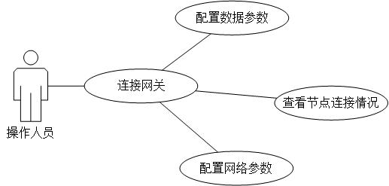
图3-1 手机端用例图
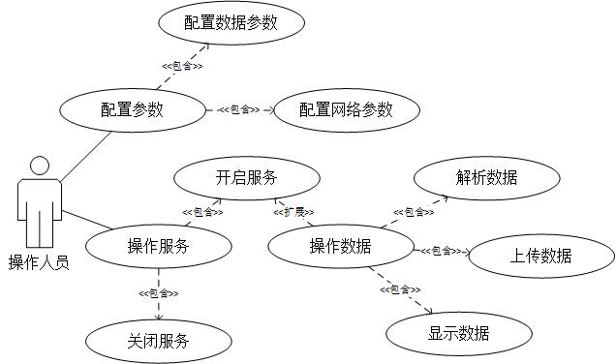
图3-2 网关端用例图
其中网关端对数据的操作又可分为三部分：数据接收部分、数据发送部分以及数据显示部分。
1. 数据接收部分
该部分主要用于对于根据实验开始前的设定，对于不同协议传来的数据进行接收和解析。如图3-3所示。
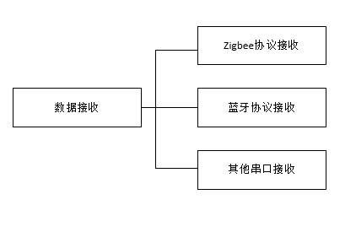
图3-3 数据接收模块图
2. 数据发送部分
该部分主要用于对于根据实验开始前的设定，把解析好的数据进行重新封装，并传送至相应的上位机处。如图3-4所示。
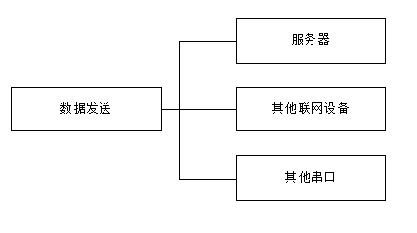
图3-4 数据发送模块图
3. 数据显示部分
该部分则是将解析好的数据以文本和图形两种方式实时的显示在屏幕上。如图3-5所示。
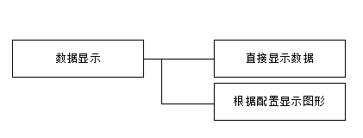
图3-5数据显示模块图

非功能性需求
在界面设计上，由于本系统面向的大多是实验人员，因此对于颜色搭配以及风格样式上尽量简约，保证界面可以清晰直观的表达需要操作的内容，在符合大众审美的前提之下确保整体系统可操作性，而对于界面是否具有艺术效果并不是本系统需要在意的重点。本物联网网关系统需遵循风格统一，简洁明了的界面风格，将网关终端与手机控制端两部分的风格进行统一规划。系统的主色调采用蓝色与黑色进行搭配，低调大方，并且从页面布局规划到页面中各个组件的摆置位置和大小等都进行认真的考虑，网关终端的界面显示选取7寸显示屏，可以将数据信息显示清楚且便于携带。同时手机端Android系统可能会拥有不同的屏幕分辨率，所以将市面上主流产商生产的Android手机都进行了界面适配，确保用户在使用不同型号的手机上都可以体验到流畅的操作页面。
在数据完整性方面，本系统还需要实现实时传输的功能，用户提出操作指令后系统应立即响应。因此对于不符合预先对数据格式的设定要求的数据，采取丢弃并提出警告的方法，对于符合设定格式，但是由于网络信号等其他原因导致数据丢包时，需通知前一个结点重传以确保实验数据完整。系统出现任何故障时都应及时报错，提醒操作人员，确保实验过程顺利进行。

可行性分析
技术方面本网关系统分为两个部分，App端和智能网关终端。
App端主要利用Android系统进行开发，采用MVP设计模式，采用Java原生Socket编程与网关端进行通讯，以Android本身自带的SharedPreferance为基础进行扩展，以实现存储配置参数并生成xml配置文件。再结合Android系统的原生控件和技术，例如Service服务、Toast视图等进行开发。
智能终端主要利用树莓派3B搭载Android Things系统外接网络模块扩展版进行开发，其中WiFi、蓝牙以及以太网模块已经由树莓派集成，只需再外置一个ZigBee模块即可。树莓派3B通过开启接收服务获取通过ZigBee模块或蓝牙内串口接收到的实验数据。同时树莓派3B也采用MVVM设计模式，网络请求方面利用Okhttp框架、Rxjava和Retrofit框架和Java原生Socket编程结合的方式进行请求，利用Processing外接库Processing-core与Android结合绘制图形，在数据类的维护上应用Android Jetpack下的LiveData+ViewModel库实时观察数据的变化并作出界面上的反应。再结合Android系统的原生控件和技术，例如Service服务、Fragment碎片、Dialog对话框等，进行开发。
经济方面本项目在开发过程中使用Android和Android Things开源系统，利用Java语言结合Android Studio、IDEA以及格西烽火等开发调试工具进行开发，所以在开发软件成本和人工成本上经济是可行的。其次在终端开发上，因为需要ZigBee模块和终端硬件，这部分需要一定的成本，但是成本均在可接受范围内。而本项目的最终目的是实现对于地震实验所需网关的复用，所以从整体上看本网关系统的经济可行性很高。
运行环境方面，硬件环境需要一个树莓派3B、微雪ARPI600网络模块扩展版、7寸液晶屏显示器、16G SDCard、XbeeS2BPro ZigBee模块以及Android系统智能手机一部；软件方面则需要设备拥有JDK1.8。条件并不苛刻，大多数条件下均能满足。

本章小结
本章主要对于物联网网关系统的需求分别从技术以及非技术两方面进行分析，并且根据需求分析结果建立整体的用例图模型。同时针对本系统对其可行性进行了多方面分析，包括技术方面、经济方面以及运行环境方面。大致介绍了本系统所需要实现的功能，并且证明了其拥有一定的可行性。

系统设计

方案概要设计

软件整体架构
根据上一章中对于需求的分析，首先在纵向上对于整个系统进行层次上的划分。整个网关系统的软件部分分为三个层次，每个层次均有其相应要实现的功能，如图4-1所示。操作系统层主要是需要它在设备启动后执行操作系统，同时完成对于相关联的硬件的驱动，使其可以随时待命等待连接并执行命令。实际上这一层的功能已经基本由树莓派+Android Things系统完成，树莓派内置WiFi和蓝牙模块，只需发送相应命令即可成功驱动相应模块。“网关抽象层则是为网关，提供各种协议、服务所需的各种构件，为上层应用提供服务”[16]。应用层就是为用户提供交互平台，实现手动连接网关，更改配置，数据显示数据封装等功能。例如底端通过ZigBee协议传输上来的数据要通过Http传输出去，那么就应该去掉其各个层添加的头部等信息，解析出真正传输的数据，再在数据中添加Http传输应有的MAC层分组、物理层分组、请求行以及请求头部等信息，通过WiFi将数据传输出去。本课题主要研究的方面就是在这一层上，即如何实现一个基于无线的多种协议可配置的可视化网关系统。
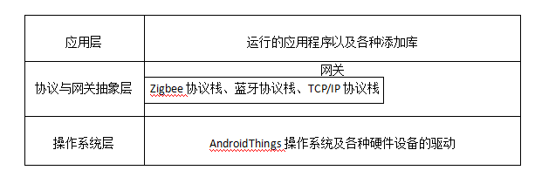
图4-1 网关系统层次图
在这个层次的基础之上，根据上一章的业务上的需求对本系统进行横向的功能架构，系统架构如图4-2所示。首先实验之前操作人员根据本次实验中传输数据的格式与协议以及传输至上位机所需要的数据格式及协议进行配置，随后开始实验，传感器采集的数据通过ZigBee，蓝牙或者串口直接传输至网关终端处，网关终端将数据按配置解析出来后显示在终端界面上，并根据事先设定的阈值，判断数据是否在合理的范围内变化，用颜色深浅不一的图形表示出来。数据不光要显示，还要根据配置封装好，通过socket直接传至上位机、Http传至服务器或者通过串口传送至其他物联网设备。
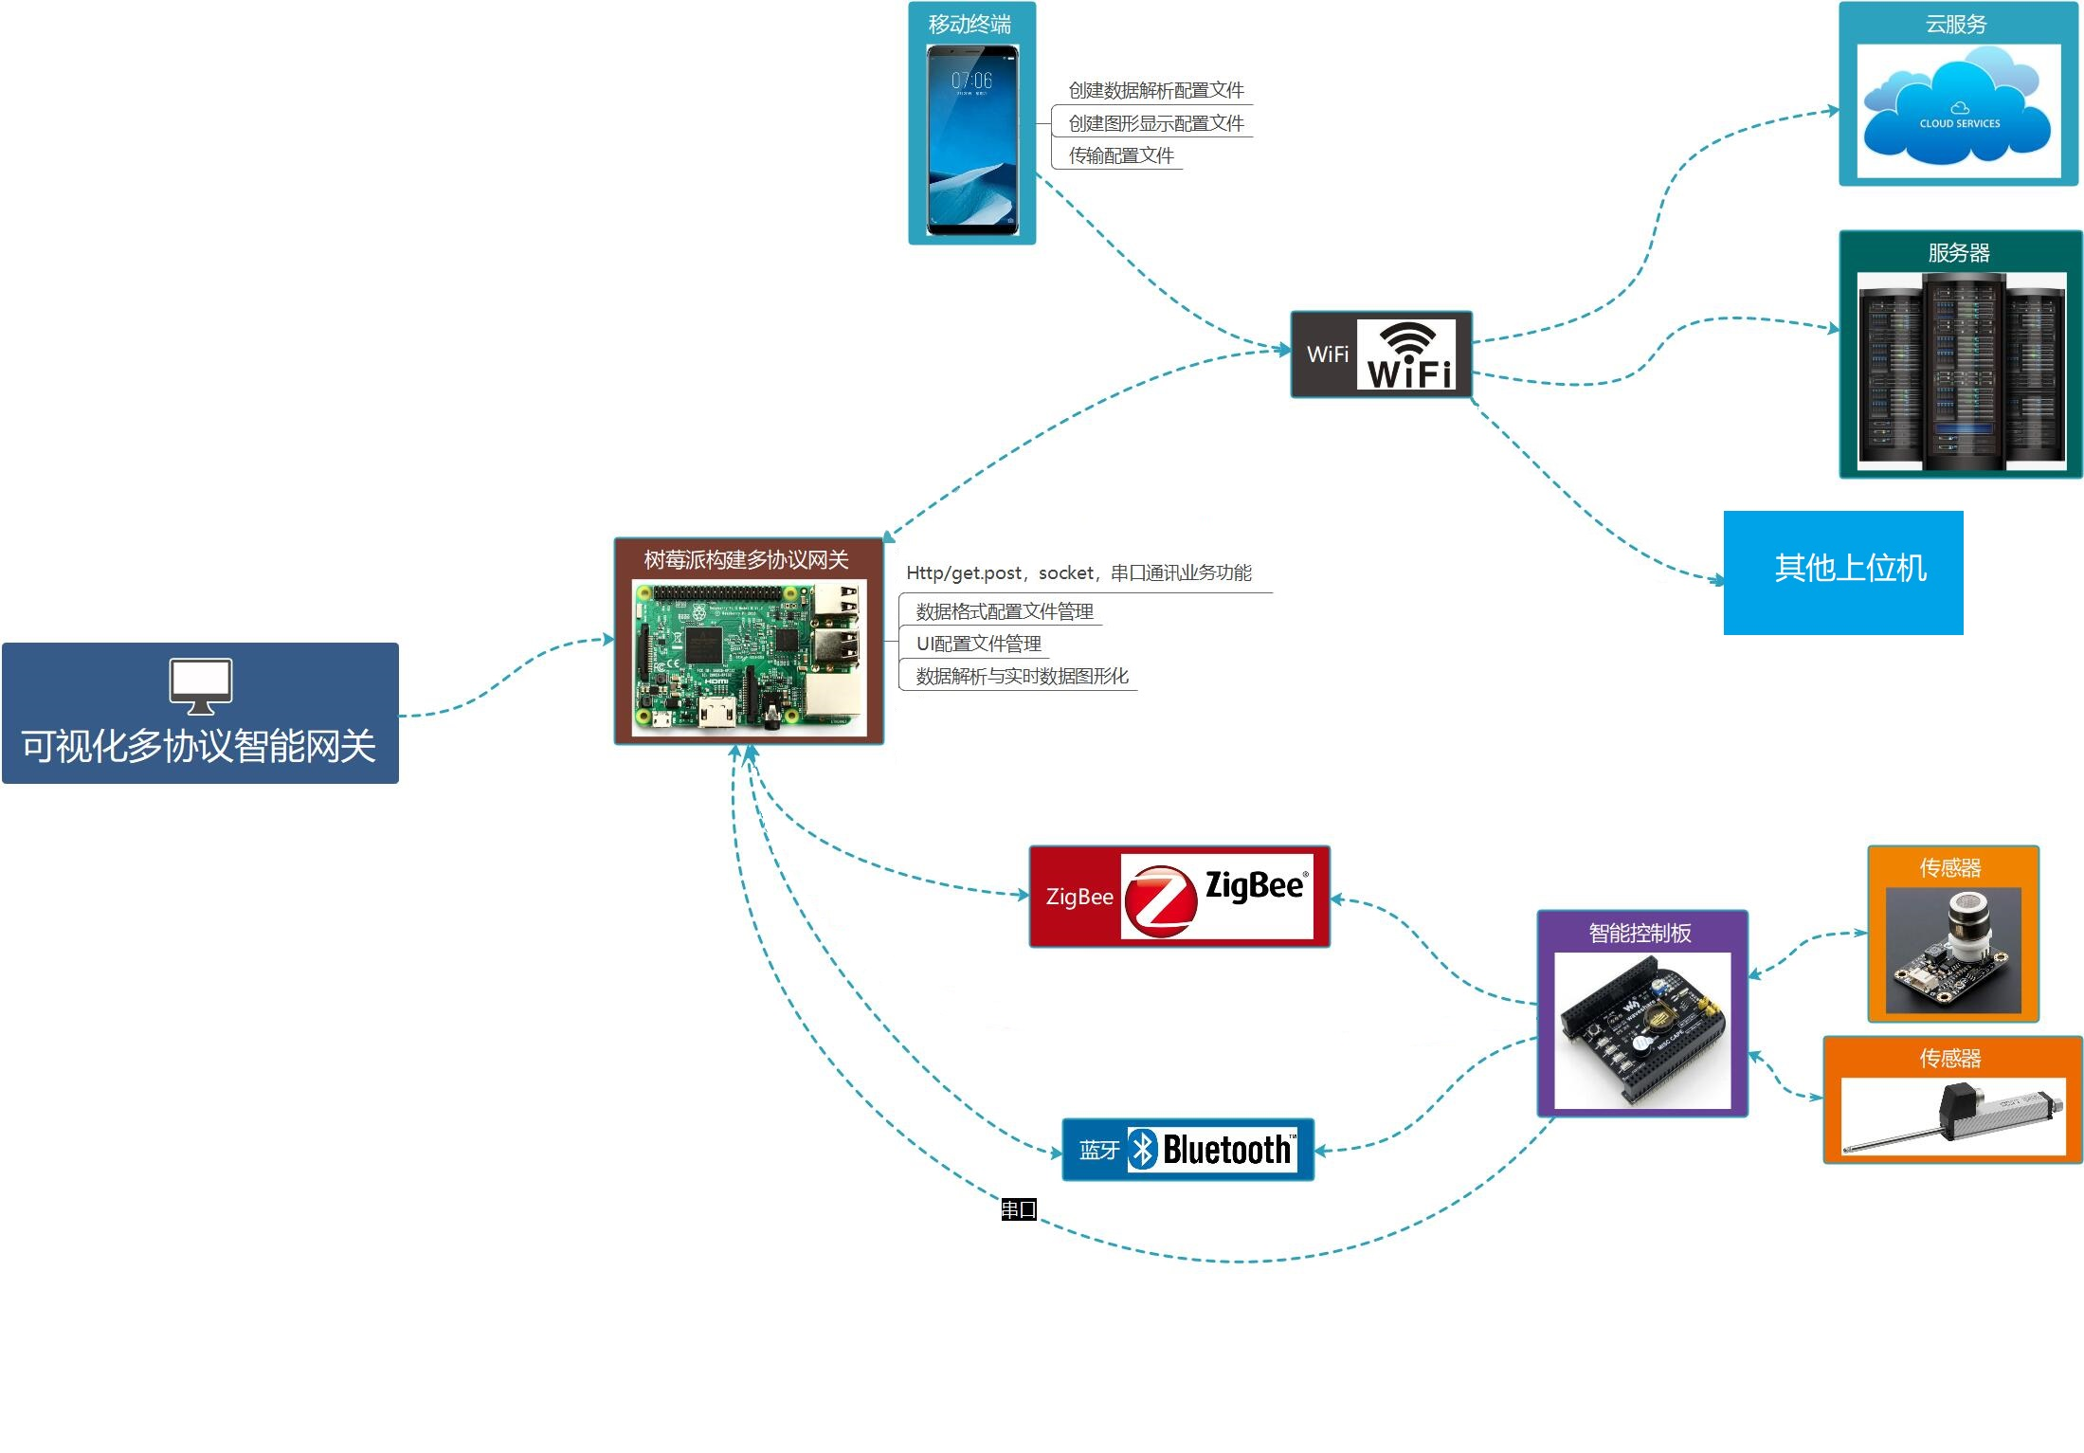
图4-2 网关系统整体架构图

软件运行流程
由于Android Things系统主要是针对嵌入式开发，而一般嵌入式软件在运行中几乎没有显示界面，因此Android Things再界面上分配的资源等并没有Android那么完善，应尽量减少用户在网关终端上的交互。这也是本系统增加控制App来使用户在移动端配置参数的原因之一。手机控制端流程图如图4-3所示。在配置好相应参数后，网关终端会根据参数运行相应程序，解析数据并将数据发送上去。网关终端工作流程图如图4-4所示。手机端与网关终端之间交换的信息有两种，一种是与网关节点交互的命令，另一种是传输过程中所需的配置文件，具体时序流程如图4-5所示。
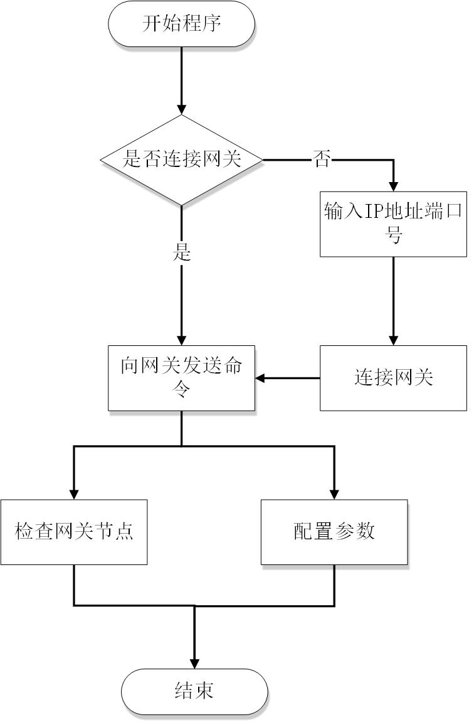
图4-3 网关系统运行流程图
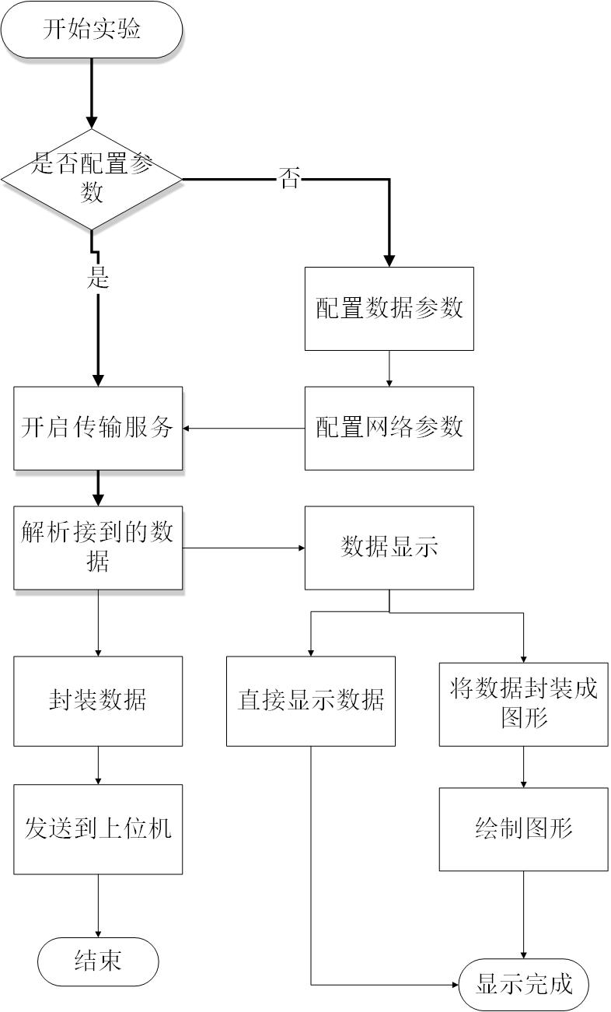
图4-4 网关系统运行流程图
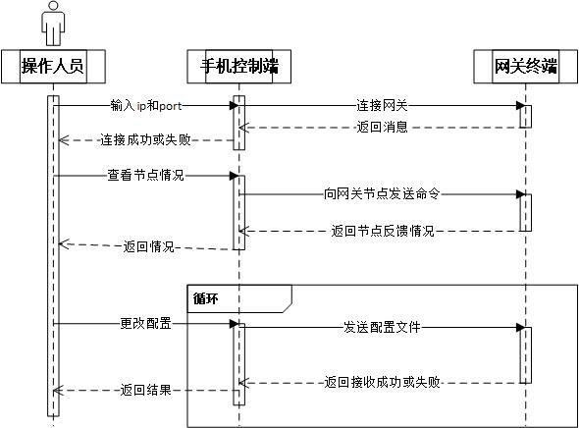
图4-5 手机控制时序图

详细设计
根据上述流程，本系统将分为四个主要模块，接下来将分别展开分析模块中的主要功能。

数据接收模块
使用此模块之前，先调用xml配置文件，读取其中参数，参数包括接收协议类型，接收数据的格式等。数据格式主要包括发送的一组数据中具体包含多少个数据，每个数据的类型是什么（int或string），每个数据拥有多少位。在数据传输系统中，由于要面临大量的数据流动，因此一条短小精悍的数据是很有必要的。这样设定有个好处就在于它可节约传输过程中的位数，从而达到缩短数据长度的目的。例如存一个正常的int型数据需要32位，但如果用户传输的数据内容最大不超过255，那么一个字节（8bit）完全可以存下，因此在传输过程中本系统可以按数据实际需要的位数进行设置。而解析数据则只需要知道该数据段表示的数据类型以及位数，即可解析出正确的数。本模块活动图如图4-6所示。
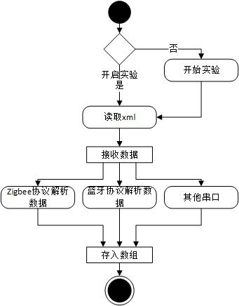
图4-6 数据接收模块活动图
本模块将开启一个后台服务，在服务中开启读取线程，将数据从串口读出后依次存入View Model模型中数据维护类LiveData的类属性MutableLiveData<CopyOnWriteArrayList<String>>中以便后续的使用。本模块数据流图如图4-7所示。

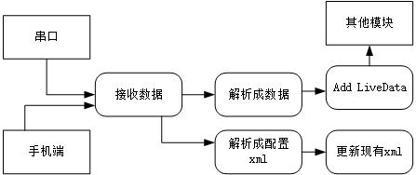
图4-7 数据接收数据流图

数据显示模块
数据在接到后，上传前需要一个可视化界面来帮助操作人员实时监控数据，因此本模块将采用文本以及图形的形式将接到的数据显示出来。使用本模块前，也是先调用xml配置文件，读取其中颜色，图形种类等参数。获得参数后开启显示数据图形的线程，同时根据LiveData的自动更新机制，在存数据的数组发生变化时，自动更新界面上显示数据文本的位置。在绘制图形的线程中，首先读取MutableLiveData中存入的数据，按照配置创建相应的图形类实例，并将实例存入绘制图形Fragment中。定义一个绘制图形的类sketch，在该类中调用Processing绘制库绘制图形，之后在Fragment中实例化一个sketch类，使得绘制图形的画布在Fragment中然后就可以根据实时存入的图形类在画布上绘制图形了。本模块数据流图如图4-8所示。
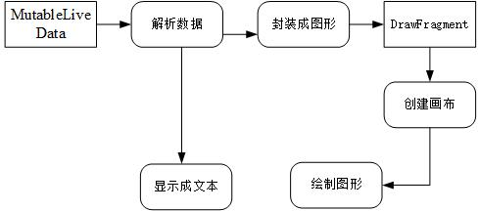
图4-8 数据显示数据流图

数据发送模块
同样的，在本模块使用前需读取xml配置文件，得到需要发送的上位机信息如IP地址以及上传格式等。在模块中可以根据上位机的要求来设定传输数据，例如接收到的一组数据中存在10个值，但需要上传至服务器存储的只有其中8个值，因此在该模块中需要根据用户的选择，过滤掉其中两个值，并将其他的8个值进行命名后，调用OkHttp将其封装成json格式发送至服务器。本模块活动图如图4-9所示。
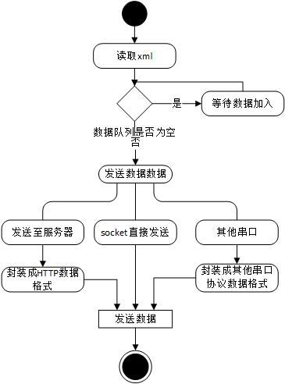
图4-9 数据发送模块活动图
接收到数据后，除了要存入LiveData中用于后续的显示，还要传输至上位机，因此本系统将其存入一个线程安全的队列ConcurrentLinkedQueue中，并开启一个上传数据的线程，从队列中取出数据，根据配置进行封装后，运用相应的网络将数据上传出去。数据流图如图4-10所示。
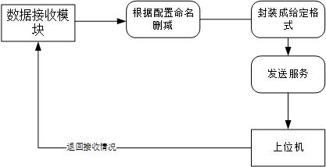
图4-10 数据发送数据流图

配置模块
该模块主要分布在系统的两个地方，手机端和网关终端。由于Android Things系统的特性，本系统推荐使用手机端进行配置，当然网关终端出也可作为备选方案进行配置。而配置文件本身分为两部分，配置数据相关参数和配置网络相关参数，总结上面模块，数据相关参数主要包括数据格式、数据的阈值、接收数据的协议、数据显示的颜色以及数据显示的形状；网络相关参数包括上传的网络类型、上传网络的IP地址和端口号以及上传参数的命名。配置模块结构图如图4-11所示。
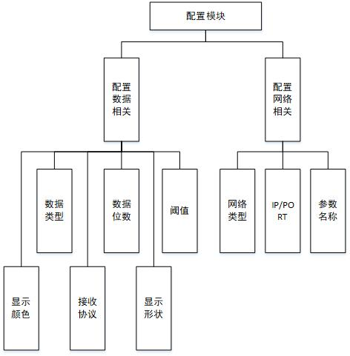
图4-11 配置模块结构图

整体设计
对于整体的实现来说，由于本系统选择基于Android Things开发，因此整体架构基本依据Android应用开发中的整体MVP设计模式，再配合ViewModel构成MVVM模式进行开发设计。界面设计由Layout包下xml进行设定，显示视图以及与用户交互的部分交由Activity实现，在后台运行的耗时以及复杂的处理操作交由Service实现，并加入一些数据操作类、，图形转换类以及硬件驱动类等进行配合以实现对于参数的可配置，数据的实时接收。且在互不干扰的前提之下保持接收数据，解析数据，发送数据三条工作线程各自执行，互不影响。
在解析数据时，要做的工作有两部分，首先要根据设置不同对接收到的字节数组进行相应协议的解析，将一组数据中的全部数据按照正确的格式解出来并存入线程安全的数组中，其次应根据数组中的数据以及相应配置封装成相应图形，根据当前已有的图形个数等信息设定出当前图形的位置和大小。并在实例化后将其加入图形列表中以便后续的绘制操作。系统大致设计的类结构如图4-12所示，主要突出图形封装部分类的设计，其他部分与Android内部架构有些许关联，不是本系统在实现上所研究的重点，因此粗略描述。
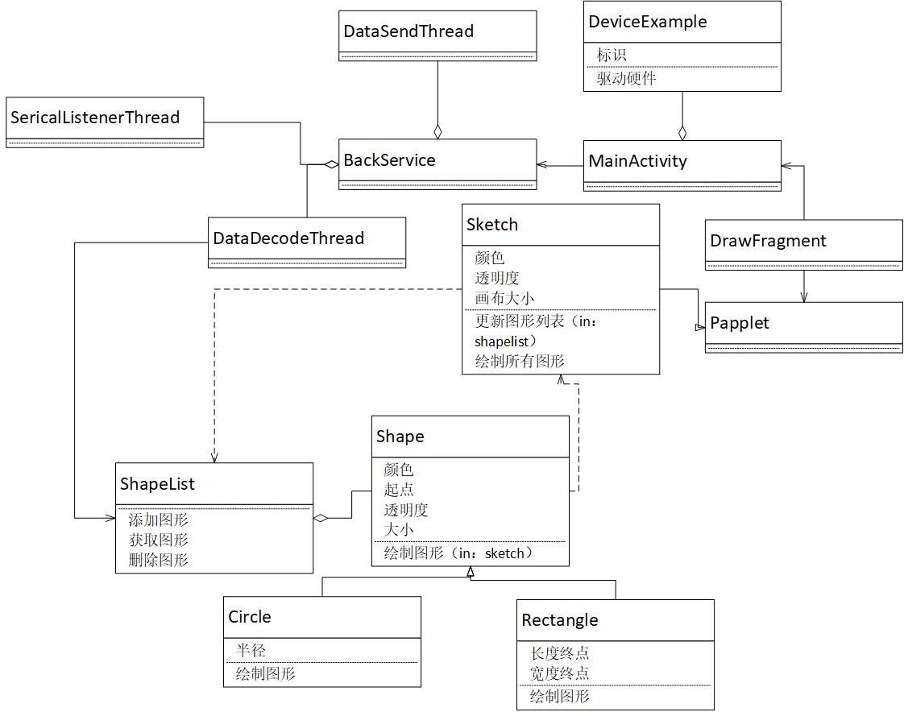
图4-12 系统类图
对于数据的解析后的显示，目前只支持两种图形的绘制，但是由于Processing的扩展支持，在理论上本系统可以根据所传输数据中表示的含义或者用户直接提供指令，提供整个界面的绘制，包括颜色变换，添加图片等。Processing可以提供从简单到复杂图形的绘制函数，只需要提供相应的参数即可绘制出想要的图形，而本系统绘制图形的技术基础就是这个，在数据来临时，依据现有数据的数量决定该图形绘制的位置和大小，依据数据在阈值中位置决定图形的颜色等其他参数，在此基础上也可扩展出绘制时钟、柱状图、饼状图、折线图等较为复杂的数据表示方法。借由这套机制，本系统根据Processing绘制图形的编写规则，整理了如下简单绘制接口所需参数：
1. 点：X，Y坐标，C颜色。分别为RGB以及Alpha。取值范围都为0-255。
2. 线：X1，Y1起点坐标，X2，Y2终点坐标，C颜色，分别为RGB以及Alpha。取值范围都为0-255。
3. 矩形：X，Y起点坐标，W，H矩形的宽度和高度，R矩形各个角的弧度4，每个值取值从0-255，Cs框颜色。分别为RGB以及Alpha。取值范围都为0-255，IF是否填充颜色0表示不填充，1表示填充，Cf填充颜色，分别为RGB以及Alpha。取值范围都为0-255。
4. 圆形框：X，Y起点坐标，W，H矩形的宽度和高度，Cs框颜色。分别为RGB以及Alpha。取值范围都为0-255。IF是否填充颜色0表示不填充，1表示填充，Cf填充颜色。分别为RGB以及Alpha。取值范围都为0-255。
5. 圆弧：X，Y原点坐标，W，H宽度和高度，STA圆弧开始的角度以角度（0-360）指定，STP圆弧停止的角度，以角度（0-360）指定，MD设置圆弧的形式（0开放，1闭合，2经过原点闭合），Cs框颜色。分别为RGB以及Alpha。取值范围都为0-255。，IF是否填充颜色0表示不填充，1表示填充，Cf填充颜色，分别为RGB以及Alpha。取值范围都为0-255。
6. 三角形：X1，Y1起点坐标，X2，Y2起点坐标，X3，Y3起点坐标，Cs框颜色。分别为RGB以及Alpha，取值范围都为0-255。IF是否填充颜色0表示不填充，1表示填充，Cf填充颜色，分别为RGB以及Alpha。取值范围都为0-255。
7. 引用图片：X，Y起点坐标，W，H宽度和高度，P：图片名称（名字.格式）

数据设计
本系统主要功能为数据传输，因此对于数据的设计分为两部分：传输数据结构设计和配置参数持久化设计。

传输数据结构设计
本系统的特色之一就是可以传输不同格式不同长度的数据。在实验开始之前需要事先设置好所传输数据的格式.
通常情况来讲，一个int型的变量在64位操作系统中占4字节（64位），所能表示的数在-2147483648至2147483647之间，但是在物联网数据传输的前提下，往往用不到这么大的数，尤其是在大部分强地震实验中，所传输的参数往往是模型重量、物体形变量等较为微小的数值。例如一个在0-255之间的整数只需要1字节（8位）即可表示，剩余3个字节均为占位。如果继续采用标准的int型传输数据，难免会增加整个数据的长度，造成数据的浪费，特别是在传输频率较大的时候，为了提高传输效率，每条数据的长度都要严格把控，数据中的每一位都是极为珍贵的。而传输字符串则更是需要事先知道其长度才能解析出正确的单词。因此本系统选择由用户自己定义每个数据的类型以及长度。用户根据每次实验中要传输的数据格式，对本系统进行设定，设定在一组数据中拥有多少个数据个体、每个数据个体占多少位以及数据个体的类型。且规定底端传输时要添加数据头数据尾，以标志这是一组完整的数据。倘若用户在使用本系统时并没有按照规定设置相应的数据格式，或者在传输时并没有按照设定好的格式进行发送，那么系统就会解析失败，并提示用户对其行为进行改正。接收的数据基本格式如表4-1所示。
表4-1 基本数据格式
FF | xx | FE
数据头，用于区分每组数据 | 数据本身，用户设定其类型及长度，其中可包含多个数据，每个数据可表示上传的一个参数 | 数据尾，用于区分每组数据
在实际应用当中，整组数据的长度取决于用户设定了的数据个数以及每个数据所占用的长度设用户设定了n个数据，且第i个数据的长度设定为mi，单位为byte。那么总的数据长度L为[m1+m2+…+mn+2(数据头和尾)] byte。
实例：数据 FF 56 07 23 41 42 43 44 3E 88 61 63 FE 表示一组数据中传输了6个数据，分别为一个3 byte的int型、一个1 byte的string型、一个3 byte的string型、两个1 byte的int型以及一个2 byte的string型，那么数据的对应格式如表4-2所示
表4-2 数据解析对应
数据 | 类型 | 表示结果
FFH | 数据头
560723H | int | 5637923
41H | string | A
424344H | string | BCD
3EH | int | 62
88H | int | 136
6163H | string | ac
FEH | 数据尾
以上数据格式为接收数据时应该配置的，而在数据传输过程中，除了接收还应有向上位机发送的格式设定。这是本系统体现可配置性的另一个地方。本系统希望用户可以根据实际需要来设定数据最终是发送到服务器还是其他硬件，发送到服务器的话是直接发送，还是封装成可用的json再发送。
如果用户是选择利用串口，或者直接将整条数据发送到服务器的话，那么只需调用相应接口，将解析到的数据直接发送即可。但在实验过程中往往会发生这样的情况：在实验过程中需要多次采集多种类数据，他们需要上传到同一个服务器，但服务器并不会因为某一次实验而有所改动，它只会提供相应的，固定好的数据接收接口，这就意味着发送至服务器的数据必须是一个具有相应键值对应的数据，服务器才能正常解析。针对这一需求，本系统采用用户设置键的内容，根据相应的顺序，自动匹配接收到的数据值，并且封装成json后发送至服务器。如果已选定为此模式，且对应数据处并没有设置相应的键内容，则默认该部分的数据为服务器不需要的数据，上传时会将该部分忽略。
实例：接收的数据如表4-2，共6个数据，若设定key1= “id” ,key2 = “type” ,key4 = “num”，则表示只有5637923，A和62需要上传至服务器，其对应如表4-3所示。最终要的数据为：
data:{"id":"5637923","type":"A","num":"62"}
表4-3 发送数据对应表
id | type | NULL | num | NULL | NULL
5637923 | A | BCD | 62 | 136 | ac

配置参数持久化设计
由于传输过程中实现可配置最主要的技术手段就是所有的参数设置均来自用户自己设置，因此本系统需要对一个可配置文件进行增删改查，以适应用户随时变更的数据格式以及网络配置需求。由于一套系统中共享一套配置文件即可，因此该配置文件采用xml文件的形式存储在软件系统本地。根据不同用途的配置，将他们分成两部分，一个用来设置接收参数，另一个用来设置发送参数，以提高系统的可操作性。用于接收的xml如图4-13所示。用于发送的xml如图4-14所示。
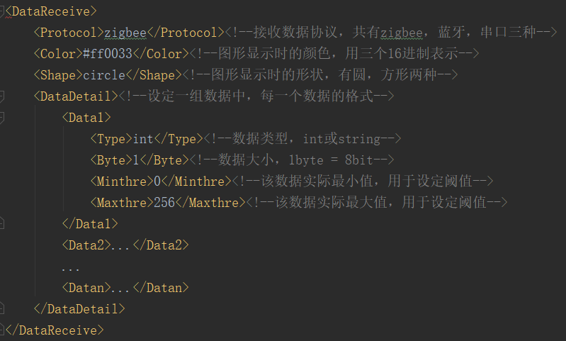
图4-13 接收配置xml结构图
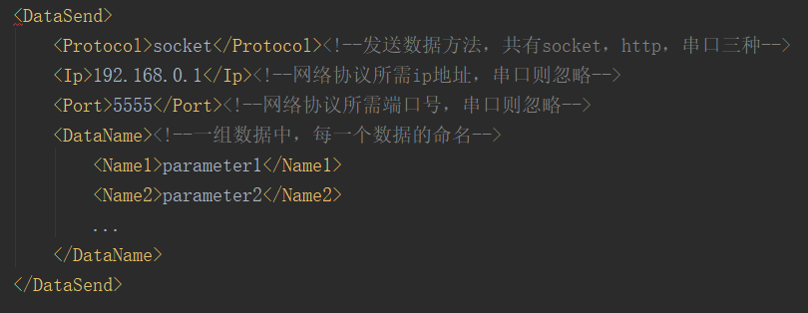
图4-14 发送配置xml结构图

本章小结
本章主要介绍了本网关系统的功能以及架构设计。首先对本系统进行概要设计，阐述了本系统的整体架构以及操作整个系统的流程设计。接着对系统的主要功能模块进行详细设计，简要分析了每个功能模块中主要实现的功能以及各个功能的大致实现方法，同时配以相应的活动图数据流图阐明功能的实现顺序以及数据的大致走向，最后将本系统涉及到的数据结构以及图形绘制接口进行了介绍。

系统实现与测试

系统实现

数据接收模块实现
在实验开始以前，使用者须预先配置实验过程中所需要的数据格式，接收时串口的参数，以及想上位机传输时需要的协议以及地址的配置。配置方式可由手机端设置，也可由网关端设置，网关端的配置是将配置文件分成两部分设置，一部分是接收配置，即配置接收数据相关的参数。另一部分为发送配置即设置发送数据时的网络情况，数据封装等参数。接收配置界面如图5-1所示，发送配置界面如图5-2所示。除了对实验传输过程中的设置，还有在传输前对于串口的各种配置，实现自由设置波特率校验位等，更加灵活的与底端网络节点进行适配。串口参数配置界面如图5-3所示。
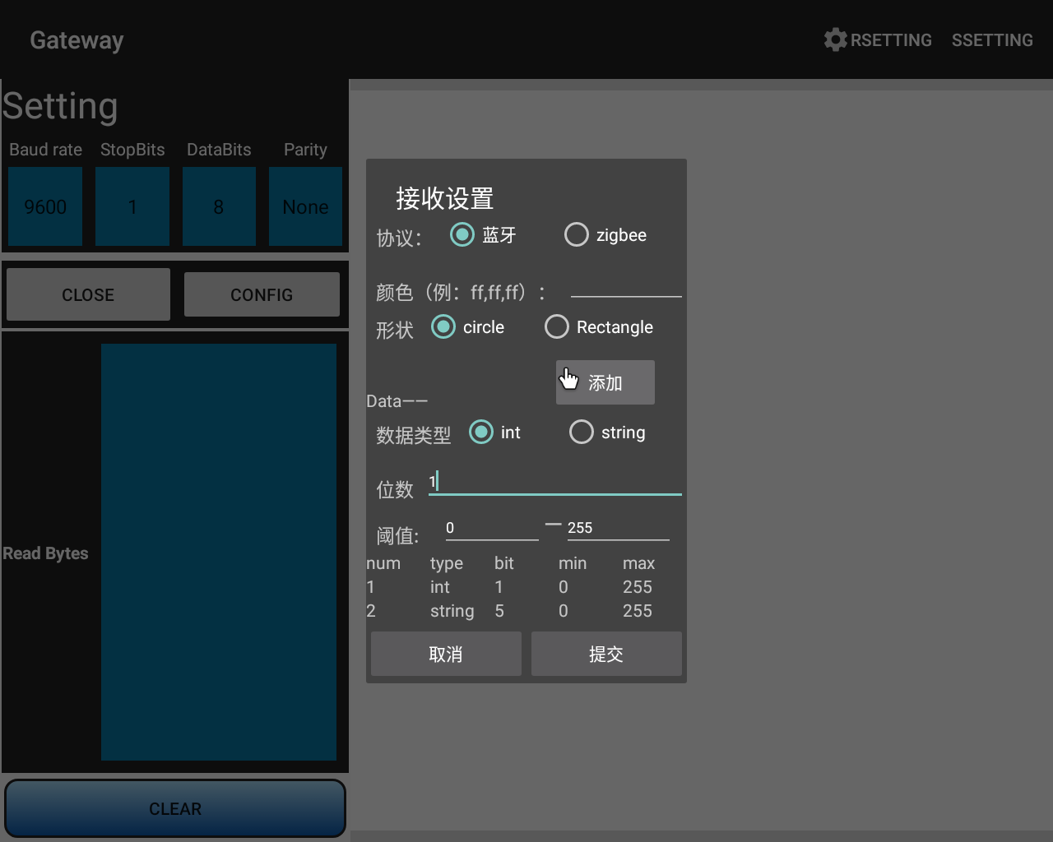
图5-1 接收配置界面图
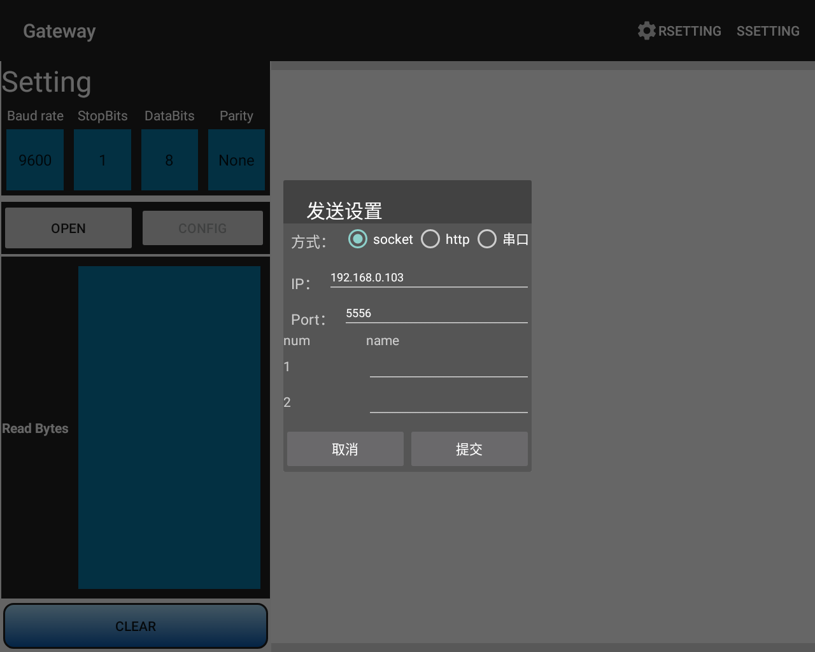
图5-2 发送配置界面图
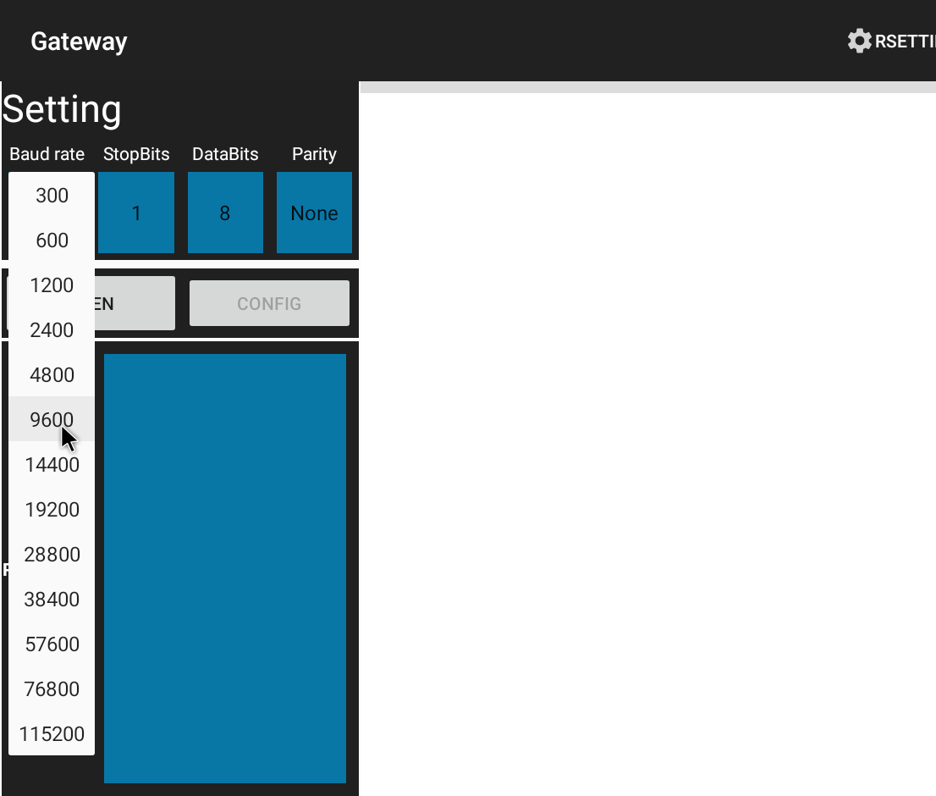
图5-3 串口配置图

数据显示模块实现
完成前期配置工作后即可开始实验，当网关端接收到数据后，会将接收到的数据解析出来，显示在TextView框中，并且将接收的数据转换成图形的形式，以每个图形的颜色深浅程度来表示该参数在设定好的阈值中的占比，以便于用户更直观的看到数据的变化。具体显示情况如图5-4所示。
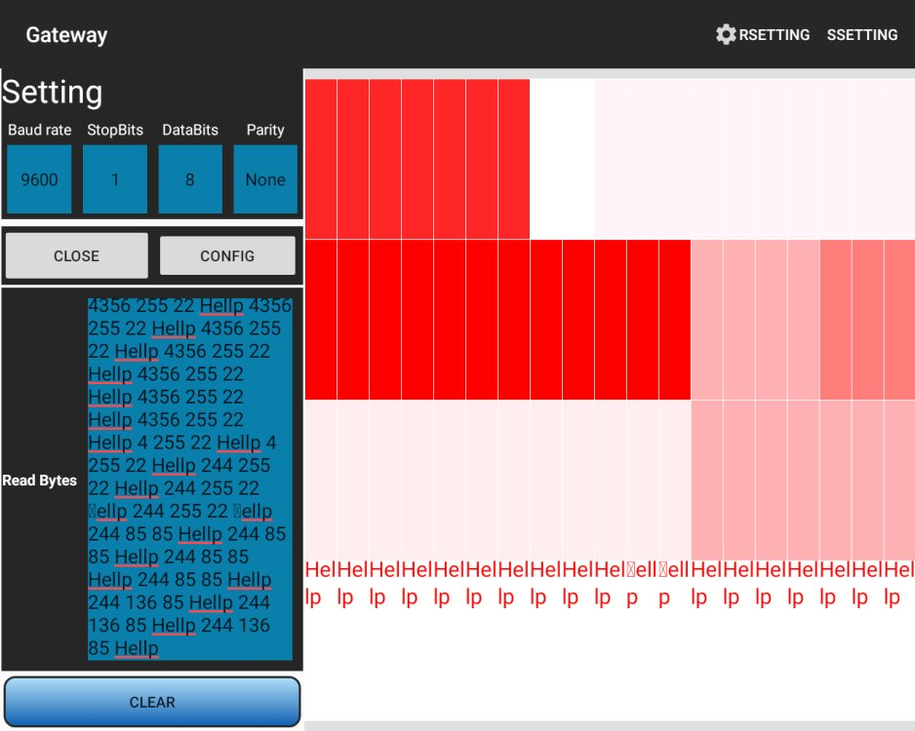
图5-4 数据显示情况图

手机控制模块实现
手机端实施远程控制网关的参数设置。在实验开始前需将手机与网关进行连接，图5-5为与网关连接成功后的样子。连接成功后可向网关发送命令以确定与网关相连的各个节点均上线，显示情况如图5-6所示。还可以对网关传输数据过程中所需要的参数进行远程配置，配置后会将所有参数封装在一个xml文件中传输至网关，配置网关信息。配置界面如图5-7所示。
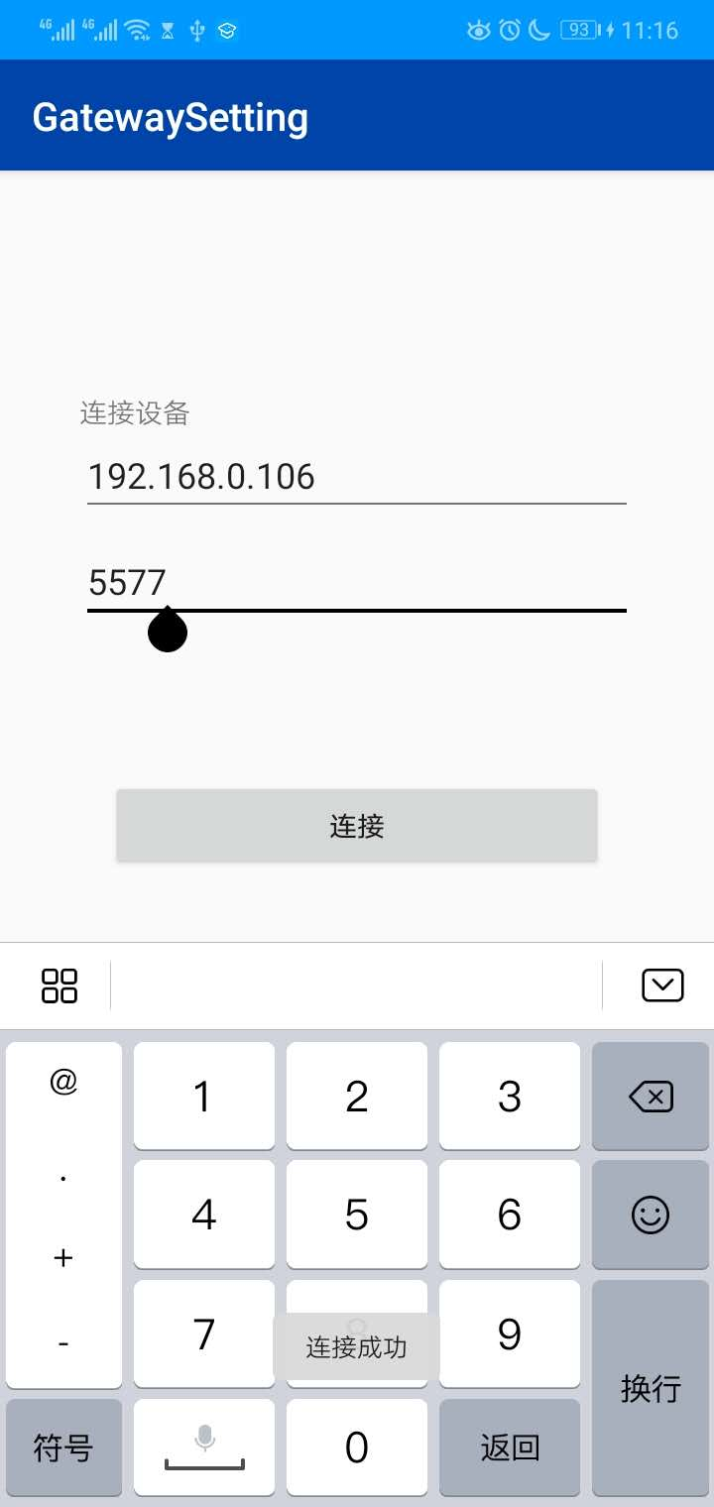
图5-5 连接网关情况图
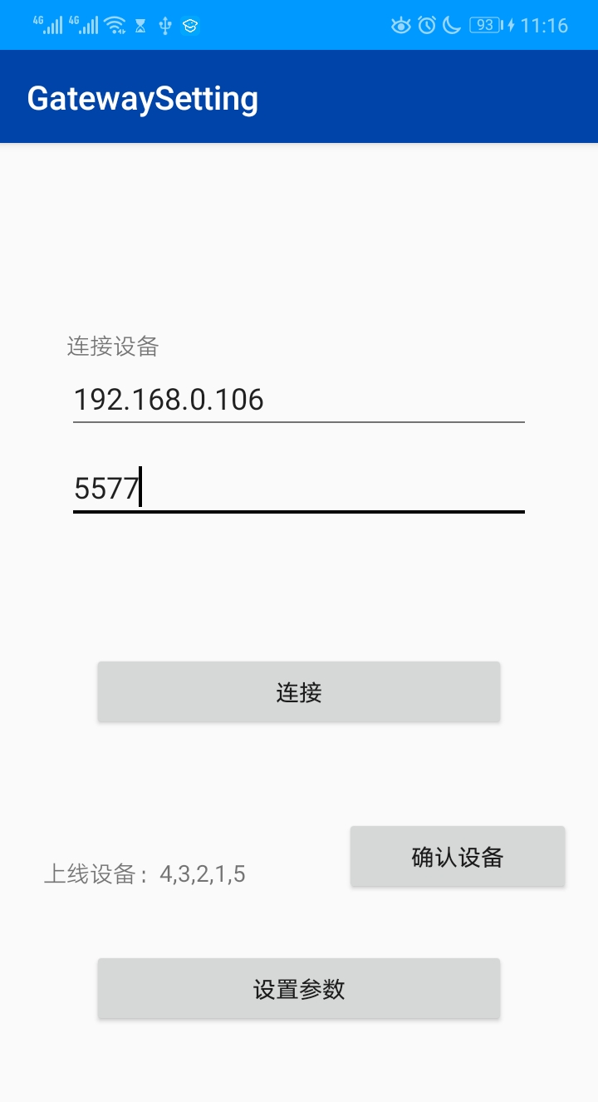
图5-6 统计上线设备图
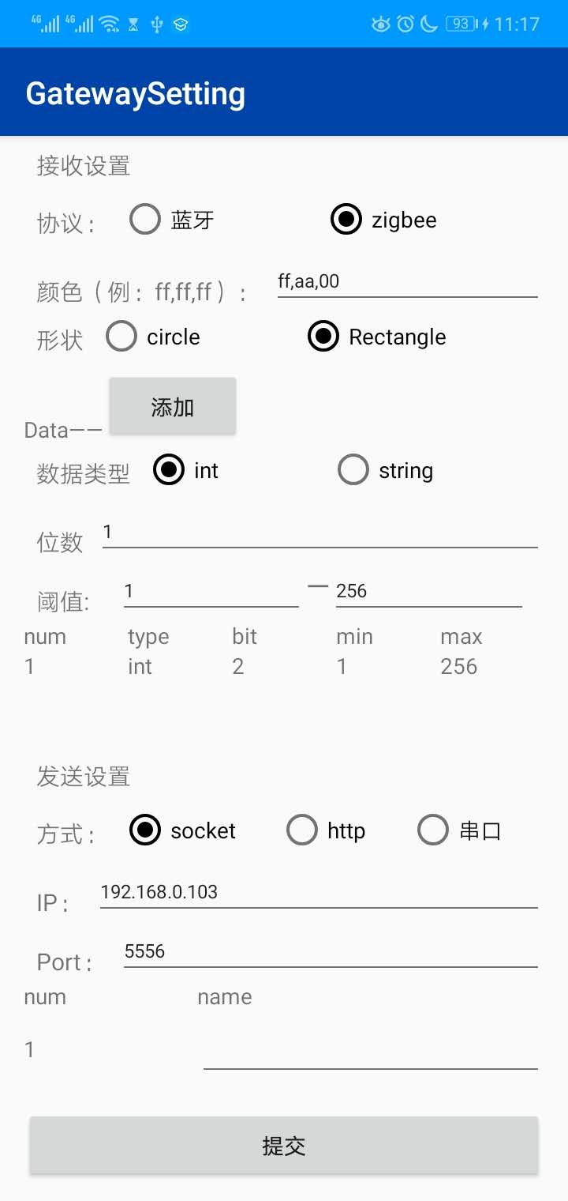
图5-7 更改网关配置界面图

功能测试
本物联网网关系统主要是由两个部分组成的，一部分是用于更改网关配置的控制App，另一部分是用于数据传输的网关终端，网关控制App功能测试和智能网关终端功能测试。

5.2.1网关控制App功能测试
网关控制App功能测试，是对App端所实现的功能全部进行了测试。App端功能测试结果如表5-1所示。
表5-1 App端功能测试
测试功能 | 测试内容 | 预期结果 | 实际结果
连接网关 | 撰写测试用例，例如正确的IP地址和端口号，正确的IP地址和错误的端口号，以及错误的IP地址和端口号等。 | IP地址和端口号均输入正确，网关返回连接成功信息并显示连接成功Toast；用户输入错误的IP地址或端口号，app端接收连接失败信息显示连接失败Toast。 | 与期望结果一致
续表5-1 App端功能测试
上线确认 | 点击上线确认按钮。 | 网关返回节点上线情况，并且将数量显示在界面上。 | 与期望结果一致
设置配置文件 | 点击设置参数按钮。 | 跳转至设置参数界面。 | 与期望结果一致
提交配置信息 | 在参数设置界面点击提交按钮 | 网关返回设置成功的信息并显示设置成功Toast，自动跳回连接界面。 | 与期望结果一致
修改配置信息 | 再一次点击设置参数按钮。 | 跳转至设置参数界面，且之前设置过的参数均显示在界面上。 | 与期望结果一致

5.2.2智能网关终端功能测试
智能网关终端功能测试主要对智能终端的全部功能模块进行测试。智能网关终端功能测试如表5-2所示。
表5-2 智能终端功能测试
测试功能 | 测试内容 | 预期结果 | 实际结果
修改数据配置信息 | 点击菜单栏上配置按钮RSetting | 读取配置xml中信息，弹出用于设置的DialogActivity，并将信息显示在上面 | 与期望结果一致
修改网络配置信息 | 点击菜单栏上配置按钮SSetting | 读取配置xml中信息，弹出用于设置的DialogActivity，并将信息显示在上面 | 与期望结果一致
配置数据接收参数 | 点击config按钮 | 串口未开启则该按钮不可点击，串口开启后根据上部下拉菜单中的参数对实际串口的参数进行设置 | 与期望结果一致
打开数据接收串口 | 点击开始接受数据按钮 | 开启串口，恢复config按钮，开启数据接收服务，接收数据并将其转化成图形绘制在画布fragment上 | 与期望结果一致
关闭数据接收串口 | 串口打开后再次点击open按钮 | 关闭串口，接收数据的服务停止 | 与期望结果一致
清除已显示数据 | 点击clear按钮 | 清空read byte所在文本框内的数据，清空画布fragment中绘制的内容 | 与期望结果一致

5.2.3整体功能测试
针对整个操作过程进行一次全功能完整的功能测试。下面针对不同场景而设计出的三个测试用例：
- 采用ZigBee接收数据，数据类型为一个2字节的int型、两个1字节的int型和一个3字节的String型，具体数据格式如图5-8所示，显示形状为矩形，显示颜色为蓝色(#0011FF)，采用socket的形式发送至上位机，在网关终端处配置参数。结果如图5-9至图5-12所示。
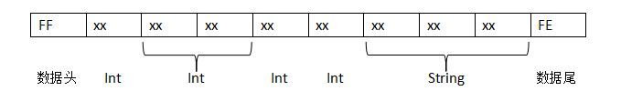
图5-8 用例一数据格式
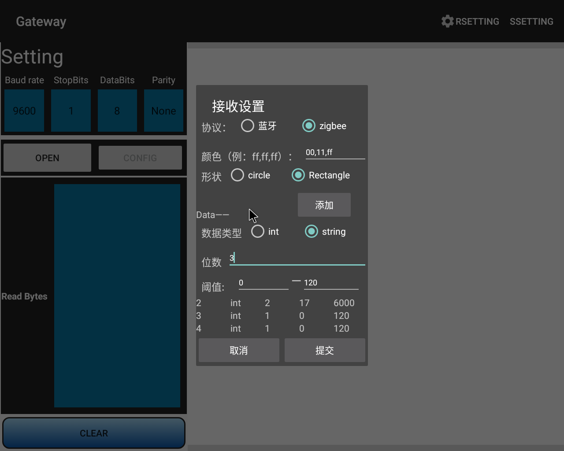
图5-9 用例一更改接收配置界面图
图5-10 用例一更改发送配置界面图
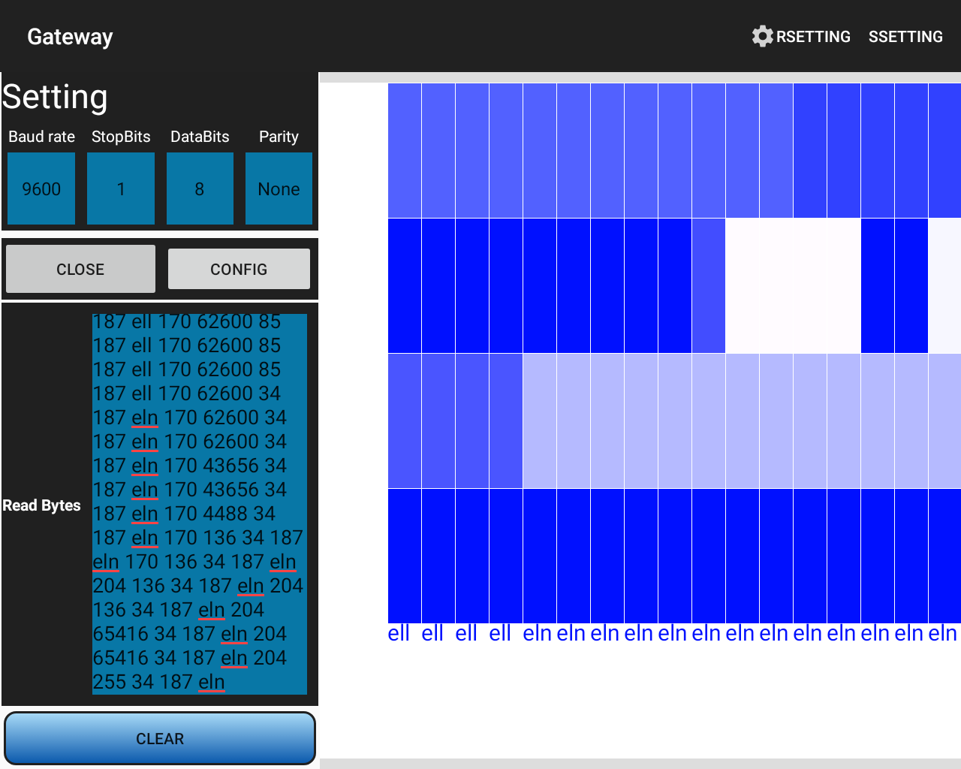
图5-11 用例一数据显示界面图
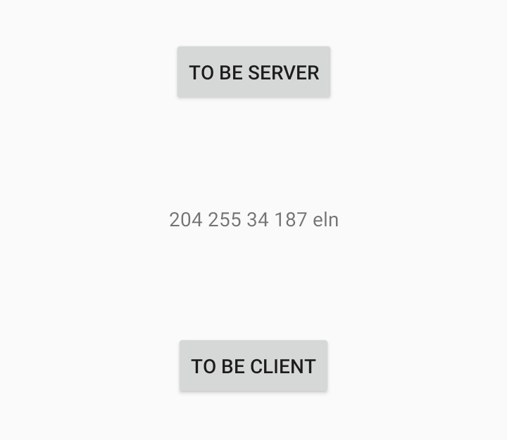
图5-12 模拟上位机接收用例一数据图
- 采用蓝牙接收数据，数据类型为两个1字节的int型和一个5字节的String型，具体数据格式如图5-13所示，显示形状为圆形，显示颜色为绿色(#11FF11)，采用http并编辑数据名称的形式发送至上位机，在网关终端处配置参数。结果如图5-14至图5-17所示。
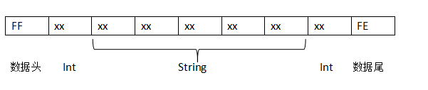
图5-13 用例二数据格式
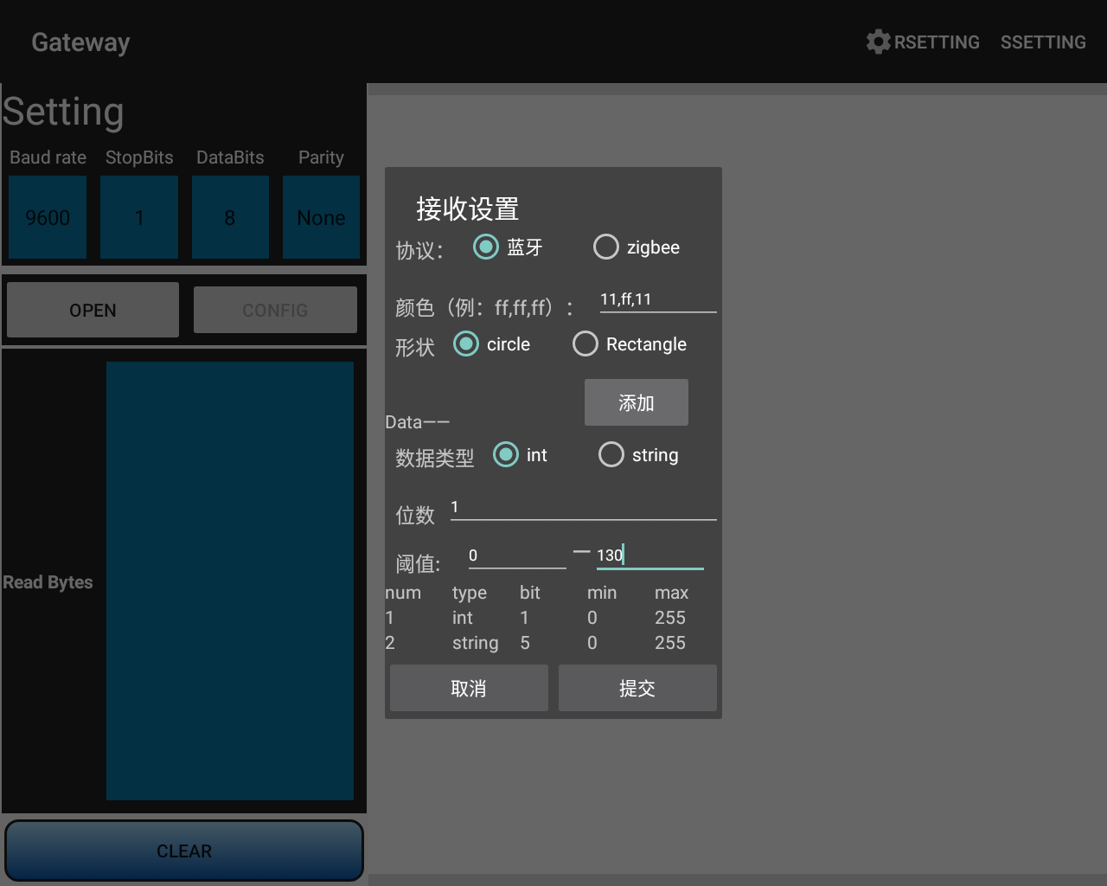
图5-14 更改用例二接收配置图
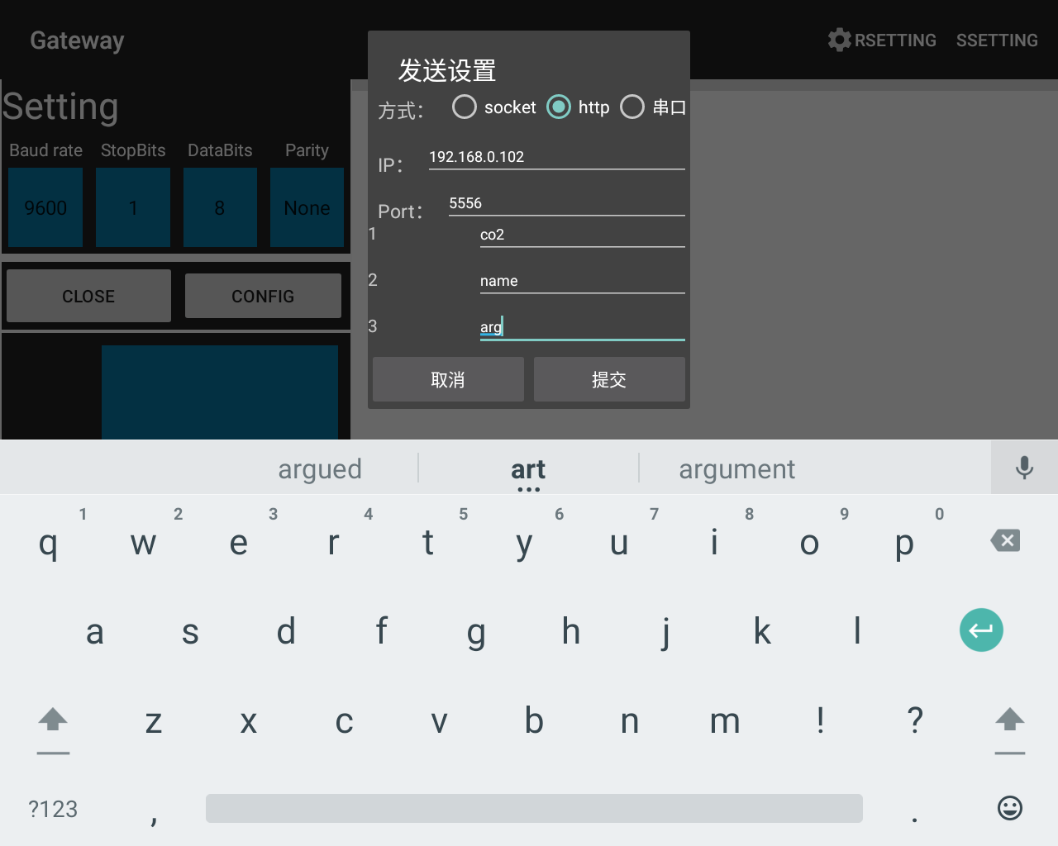
图5-15 更改用例二发送配置界面图
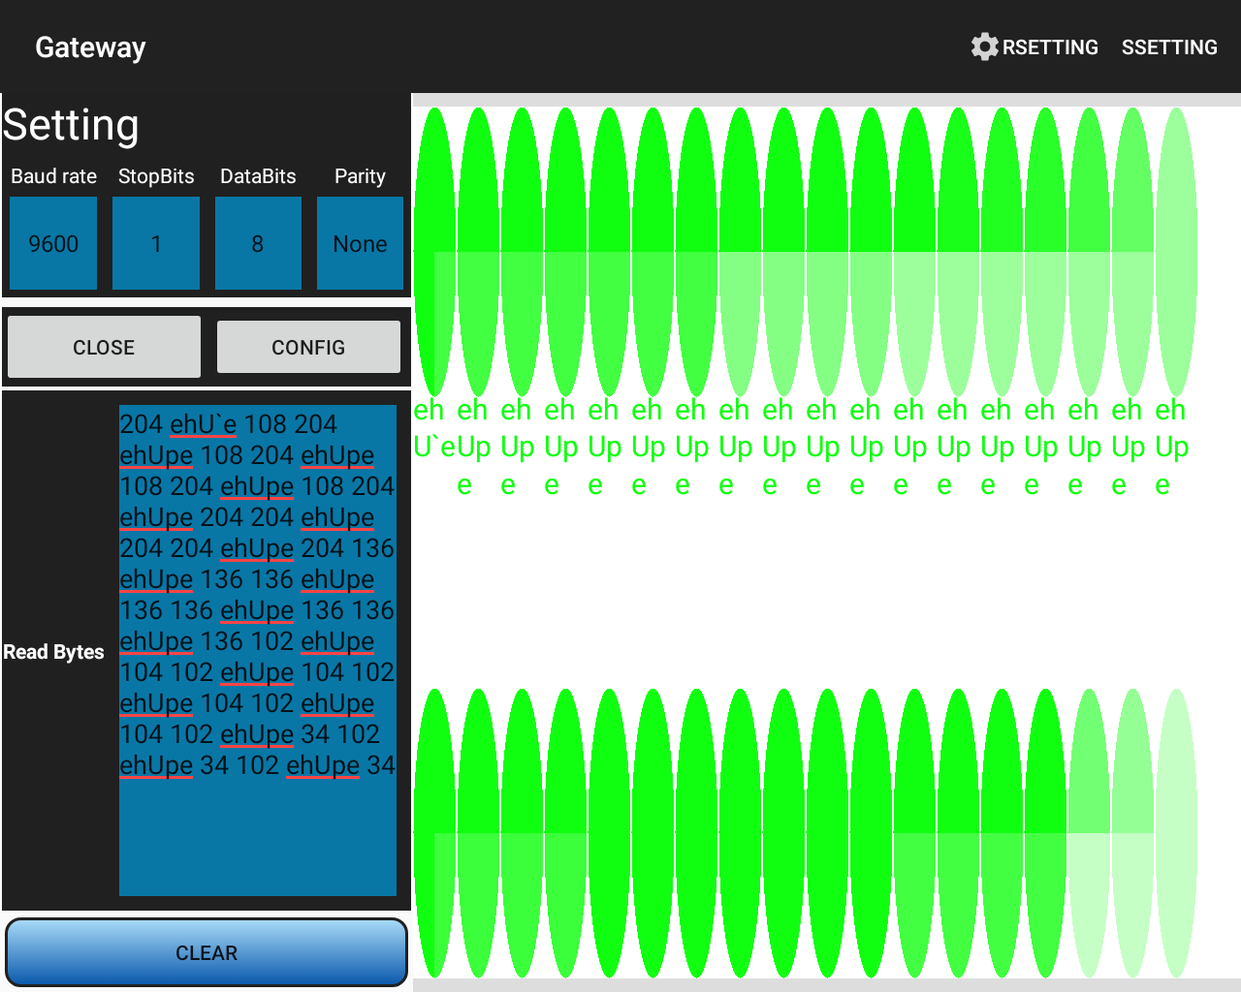
图5-16 用例二数据显示界面图
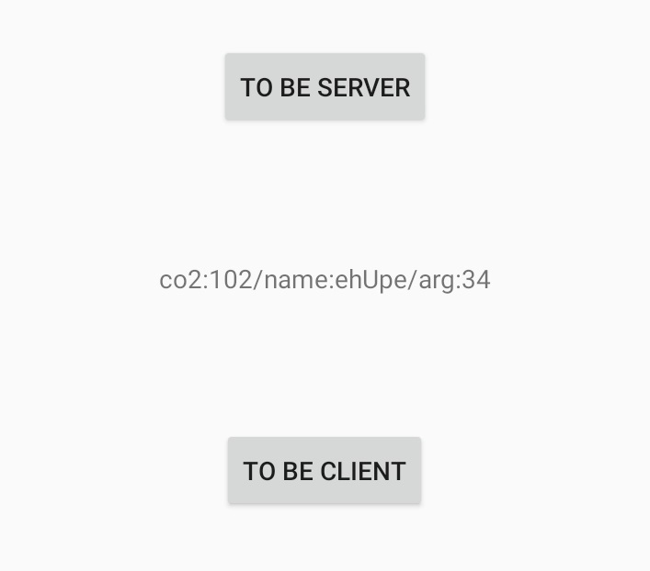
图5-17 模拟上位机接收用例二数据界面图
- 在用例二的基础之上进行更改，设置上位机只接收名为name和arg的两个参数，效果如图5-18和图5-19。
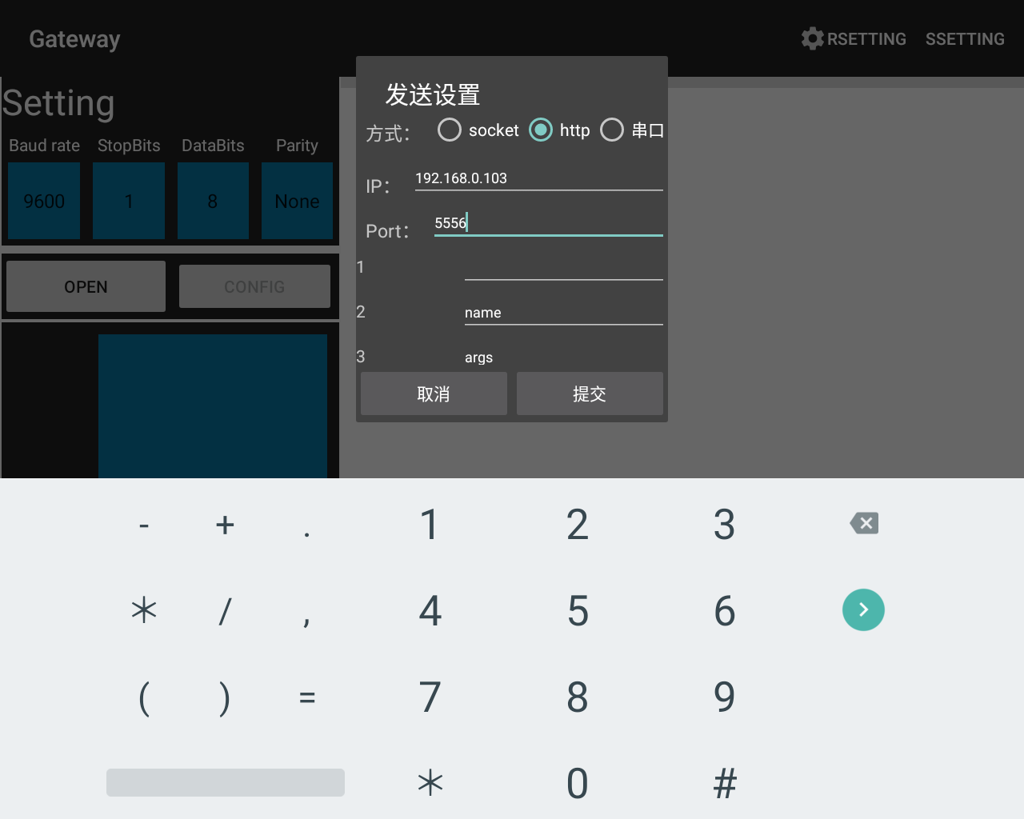
图5-18 模拟上位机接收用例二数据界面图
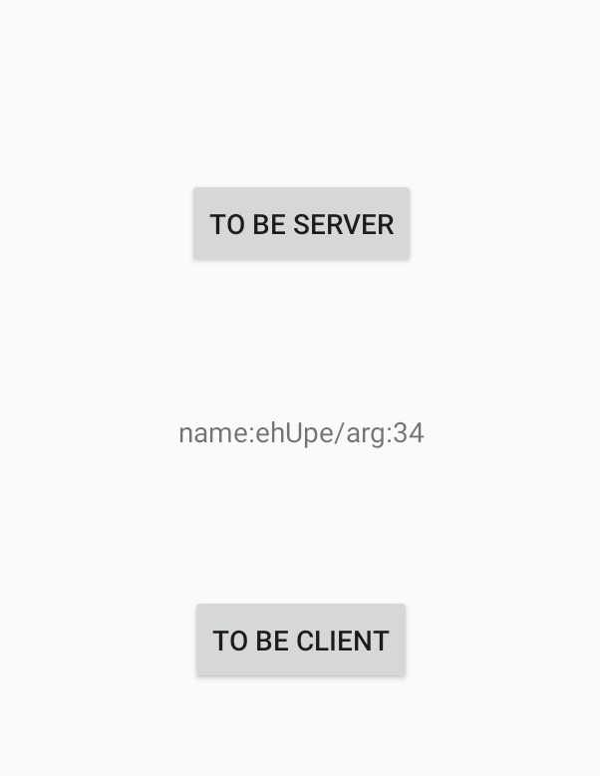
图5-19 模拟上位机接收用例二数据界面图
根据测试截图显示，以上两个用例的测试结果均符合期望值。

本章小结
本章针对上章的设计与分析，对于网关系统有了一个较为完整的认识，并且经过几个月的反复推敲，终于将系统较为完整的显示出来了。在这章中首先全方位的展示了网关系统的实现，对于之前列出的需求均可以满足。软件开发和测试环境的构建是整个软件开发过程中的重要组成部分[17]。因此在本系统根据实际要求对其实现的功能进行了一个系统的全面的测试，测试分为两种，功能测试和集成测试，在确保每个模块均能完成自身功能之后，又设计了三个完整的用例，模拟真实使用情况。如此一来对于整个系统的研究就告一段落了。

结论
本论文针对人们在地震数据采集等需要数据传输的情况下，在面对不同的传输数据格式及协议时可能会选择不同的网关系统，从而造成维护成本的增加，对软件的复用性不强等问题提出了合理的解决方案。并且通过通过需求分析、概要设计、详细设计、代码编写和测试设计等一系列软件开发流程实现了一个可配置多协议的网关系统。作为用于数据传输的网关系统，本系统具有以下特点：
- 采用无线传输协议，摒弃了传统的纯有线形式的数据传输。降低了整个系统的维护成本。
- 适配各种协议，无论是运用ZigBee还是蓝牙协议传输上来的数据据可以根据协议栈进行解析，并且无论是全数据直接上传至服务器还是部分数据上传至服务器，均可已通过配置文件灵活的进行设置。
- 数据可视化。将数据根基设定好的阈值以及图形进行显示，用户可以根据绘制出的图形的颜色深浅来判断数据是否在合理的范围之内，随时监控数据的变化。
- 移动端设有可配置网关的App，实现用户对于节点的控制，以及对网关参数的配置。
本系统在现有的数据传输网关的基础之上进行创新，目的就是为了实现可配置的多协议网关系统，以达到对于网关软件的完美复用。当然，本系统在设计实现过程中还存在一些考虑不严谨的地方，例如数据显示部分目前只支持单一图形的显示，并不能执行像普遍的可视化系统中绘制图表等复杂操作，在多协议接收支持方面，目前也只支持ZigBee和蓝牙。在以后的学习工作中也会针对此类不完善的问题进行深入研究和探讨，也欢迎读者根据本论文中提出的观点及想法做出相应的改进和创新。

致谢
截止到这里，论文的主要内容已经基本结束，对于自己大学四年的时光也总选有个交代了。回顾这四年，虽然平淡，但也多姿多彩。
首先我要感谢我的父母，是他们日日夜夜的操劳，成就了如今寒窗苦读16年的我，感谢父母的默默付出，一直以来教会了我许多做人的道理，在我长大成人的道路上，他们是我最坚强的后盾。
接着我要感谢教过我的老师们。特别要感谢其中两位老师，一位是实验室老师王姚老师，感谢老师在我加入实验室的这两年之中对我的教导和栽培，常常向父亲一样给我建议，指导我学习和生活的方方面面，使我在迷茫时依然可以向着正确的方向砥砺前行。另一位是我的毕设指导老师李继革老师，感谢老师在我毕业设计的过程中不厌其烦的指导，以及对我不成熟之处的包容，这篇论文撰写得成功离不开他们背后的支持。
最后我要感谢我的母校。感谢母校给我创造了一个良好的学习生活环境，让我可以尽情的汲取知识，挥洒青春，完成从在校生转变职业人的过渡。感谢我亲爱的同学们，是他们的陪伴与帮助，让我的大学生活充满了欢声笑语，感谢开源软硬件协会，它像一个大家庭，让我在学习的荆棘丛中，也能感受到家的温暖。
虽然我的大学生活到这里已经接近尾声，但我知道，学习的路上永无止境。感谢在毕业设计期间给我支持和帮助的人们，感谢这四年以来所有的挫折与辉煌。这四年，是我青春中浓墨重彩的一笔，也是我人生道路上不可或缺的一笔。希望今后可以延续大学中留下的好习惯，摒弃坏习惯，向着理想中的自己，前进！

参考文献
- 张宇鹏.基于嵌入式系统的物联网网关研究与实现探讨[J].农家参谋,2018(20):244.
- 单祥茹.物联网应用走向实际产业链发展日趋完善[J].中国电子商情(基础电子),2014(03):19-21.
- 刘玉兰,王彦卿,宋健男.基于嵌入式平台的物联网网关关键技术研究[J].电脑与电信,2017(08):16-18.
- 牟雪姣.节点式地震数据采集及其降噪算法研究[D].西南科技大学,2019.
- 物联网技术与应用的新进展[J]. 邬贺铨. 物联网学报. 2017(01)
- 范锋.Android的架构与应用开发研究[J].信息与电脑(理论版),2012(05):55-56.
- 刘学习, 第三篇 基础篇 第一章 操作系统. ,中国软件和信息服务业发展报告,2018,34-42,年鉴.
- 黄恒. Android Things物联网系统原理及应用[C]. 中国通信学会.2019年全国公共安全通信学术研讨会优秀论文集.中国通信学会:中国通信学会,2019:354-359.
- 张鹏富.浅谈蓝牙技术的发展现状和前景[J].计算机光盘软件与应用,2014,17(16):36+38.
- 周海涛.基于声发射农业智能灌溉系统[J].电脑知识与技术,2013,9(06):1442-1443.
- 周杨. 基于ZigBee的短距离通信技术研究[D].湖北工业大学,2009.
- 夏侯如超. 基于边缘计算的室内空气质量监测方法及其预测模型研究[D].华东理工大学,2019.
- 邢奕鹏. 医用便携式数据网关的设计与实现[D].中国人民解放军医学院,2018.
- Roberto Morabito,Riccardo Petrolo,Valeria Loscrì,Nathalie Mitton. Reprint of : LEGIoT: A Lightweight Edge Gateway for the Internet of Things[J]. Future Generation Computer Systems,2019,92.
- Qi Yan．The Implementation of the Intelligent Family Balcony Farm System based on Android System[DB/OL]．Atlantis Press，2019．
- 郭荣佐,郭进,黎明.智能家居中异构设备无缝集成的多协议网关设计[J].小型微型计算机系统,2015,36(10):2395-2402.
- Hongsheng Zhang．Research on Software Development and Test Environment Automation based on Android Platform[DB/OL]．Atlantis Press，2019．

附录
英文原文
Design of Software Defined Networking Gateway for the Internet-of-Things

Abstract. Pervasive computing is becoming a reality with the interconnection of numerous objects with unique identifiers and the ability to transmit data over the network. The heterogeneity in data traffic is on the rise with the evolution of the Internet of Things. The need for the gateway node in IoT to be equipped with more efficient networking capability to tackle the data traffic is becoming inevitable. This paper discusses the integration of Software Defined Networking par- adigm with the gateway node to manage the data in the network optimally. A routing algorithm called Ethernet packet frame based routing that improves the Quality of Service is implemented by instantiating an OpenFlow compliant Software Defined Networking controller on the IoT gateway. The results corresponding to the statistics of the experimental setup is tabulated which shows an improvement of bandwidth by 44.98% and reduction of jitter by 33%.
Keywords: Internet of things · Software defined networking · Gateway · OpenFlow · QoS routing · Open virtual switch · POX controller.
1. Introduction
Internet of Things (IoT), considered the third wave of information technology after the internet and mobile networks is changing the landscape of device connectivity from a mere Machine to Machine (M2M) type to encompassing the sensors, things, controllers into the realm of interconnection.
Cisco predicts that 50 billion devices would be connected to the Internet by 2020 [1]. The estimates of the survey revealed that the number of connected devices surpassed the human population between the years of 2005 and 2010. While there is also humongous data involved that captures interests of Big Data enthusiasts, the versatility in the interoper- able communication protocols used to bring the connectivity of the things, is a pressing issue to be addressed in networking.
SDN emerges out to be one of the most promising options to addresses this challenge by enhancing the network performance and allowing dynamic changes in the network opera- tions [2–5]. SDN enables the node intelligence to be decoupled from the individual nodes.and maintains a centralized controller that allows the programmability of the switches in the network. With this, the dynamic re-configuration of the network through software or Network Operating System (NOS) is made possible [6].
The distributed node intelligence with the conventional networks is a major hindrance in attaining re-configurability of the networks and this issue is overcome by SDN. IoT surge towards interconnection of millions of things and multiple heterogeneous devices [7] resulting in heterogeneous data traffic which has to be effectively integrated to create a seamless communication platform. Hence, a software approach for IoT involving Multi- network Information Architecture (MINA) is discussed with a flow scheduling algorithm based on Genetic Algorithm (GA) to characterize the end to end flow. This quantifies the performance using network calculus by analyzing the prototype controller created using Qualnet simulation platform.
A framework for SDN in IoT is proposed [8–10] with the controller, M2M nodes, gate- way and general nodes where a programmable controller manages all commands of the networks. The M2M nodes are these devices or networks which support the M2M protocol connected by a gateway.
SDN can be leveraged to provide scalable solutions in this diverse and rapidly changing landscape, reducing both capex (Capital expenditure) and opex (Operational expenditure). SDN enabled IoT gateways and eNodeB, are the two use cases outlined in this paper. These use cases employ SDN effectively to address the challenges faced by service providers in managing the dynamic nature of present day networks.
SDN-OF enabled IoT Gateway is OpenFlow enabled and controlled by cloud based SDN controller. SDN-OF enabled eNodeB is an End Point Controller (EPC) where SDN is used to offload data to improve performance in Long Term Evolution (LTE) networks. Fur- ther, the IoT gateways [11] need to be intelligent applications like Firewalls, Application Detection and Traffic Prioritization.
SDN-OF offers a simple, scalable solution where the controller hosts applications like Fire- wall, QoS, Application Detection and Routing. IoT Gateways are SDN-OF enabled switches. These switches are programmed by the controller for the functions like routing Access Control (firewall), secure tunnel between the IoT gateway and utility server. QoS for network layer depends on the type of the network. As transmitting network, it can be evaluated by the main QoS indicators such as bandwidth, delay, packet loss rate and jitter. Prioritizing critical traffic is considered as a QoS parameter. However the challenge posed is how to translate the upper layer’s requirements to the QoS [12–15] and guarantee the network performance [16].
OpenFlow is the first protocol defined to standardize the communication between the control and forwarding layers of SDN architecture. OpenFlow [17, 18] allows remote administration of packet forward tables of switches by adding, modifying and removing packet matching rules and actions. The switch can be physical or virtual and routing deci- sions can be made periodically or ad-hoc by the controller and translated into rules or action with a configurable lifespan.
SDN controllers are the software interfaces that push the flow definition to the Open- Flow switches. The programmatic definitions of how the switch should behave are deter- mined by the SDN controller. POX is one instance of such a controller that is widely used for its simplicity.
In this paper, a virtual OpenFlow switch is instantiated in the gateway node and its char- acteristics are analysed with respect to a routing algorithm. Further, we describe the pro- posed gateway node, its characteristics and architecture in Sect.The routing algorithm and the experimental setup using the Arduino uno and Ethernet shield to pass live traffic to the gateway in explained in Sect. 3. The performance analysis with respect to the network.statistics is tabulated in Sect. 4, and conclusion with a note on improvement of the work is outlined in Sect. 6.
- Software Defined Networking Gateway for IoT
In the process of converting the traditional Wireless Sensor Networks (WSN) to the IoT using Internet connectivity the gateway node plays a pivotal role. Essentially the gateway node should possess the capability to be interoperable with different communication standards and proto- cols and manage, control, access, diagnosis the sensor nodes. This work proposes the choice of using a gateway node to integrate the SDN feature in IoT. The gateway node is vested with addi- tional capability to take up the routing of the data packets in the network. The gateway node acts as sink, to receive data from the constituent sensor nodes. The gateway design with SDN aims to facilitate the routing of the data packets aiming to enhance the network QoS.

2.1 Proposed Gateway Node Architecture
The proposed IoT gateway node architecture with SDN constitutes three layers as shown in Fig. 1. The three layers are demarcated based on the activity of the gateway node.
2.1.1 Perception Layer
In the perception layer, the system aims to acquire, collect and process the data from the sen- sor device and WSN. The former one includes RFID label, sensor nodes, camera and other devices. The latter one is a self-organizing wireless network which consists of many sensor nodes distributed in a large area. These devices co-ordinately monitor the state of physical environment. The perception layer collects the data through data acquisition device at first, and then the data is transferred to the next layer using RFID, Bluetooth or other technologies. This layer is the basis of IoT system with critical technologies including signal detec- tion, short-range radio technology and other similar technologies. In our experimental setup, this layer is implemented using the Arduino UNO board connected with sensors.
The communication protocol followed here is Ethernet and hence an Ethernet shield based on Wiznet W5100 chip is added.
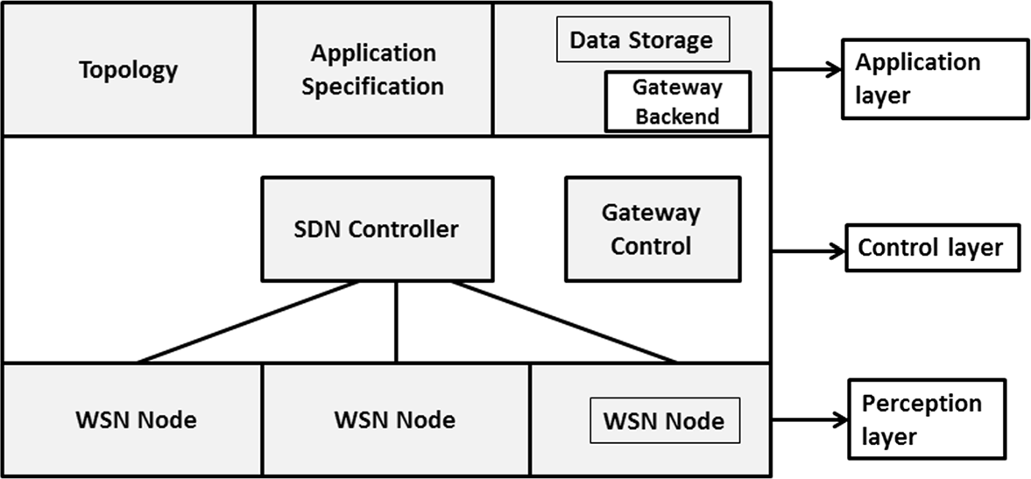
2.1.2 Control Layer
In the control layer, the gateway control plane is implemented using the SDN controller. The SDN controller is responsible for the population of flow table, follow up of the Open- Flow switch using the SDN controller.
2.1.3 Application Layer
Data processing and services providing are two major functions of the application layer. The data from transmission layer is handled by corresponding management systems and then various services will be provided to all kinds of users. The storage of data in the designated database for further use and the alteration of the topology based on node unavailability due to unforeseen circumstances are done by the application layer of the gateway node.

2.2 Design of the Gateway Node

Open v Switch (OVS) is a software implementation [19] of a virtual multilayer network switch designed to enable effective network automation through programmatic exten- sions. It can connect to any SDN controller and as per the command of the SDN controller through a secure channel. The flow tables of the switch are populated accordingly and rout- ing, packet forwarding is done by matching the flow table entries. Open virtual bridges are also created to have multiple inputs and outputs. There are specific Linux commands with vsctl and ofctl to add a bridge and to create virtual ports with Ethernet links subsequently patched on to the virtual bridge.
Figure 2 shows the schematic representation of the proof of concept that is to be realised using the hardware. Figure 2 shows the peripheral connections that transmit data as Ether- net packets to the gateway node designed by combining the SDN features.
Recent releases of the virtual switch include software packages for the Raspberry Pi 2 model B plus running the Raspbian OS and it is available open source. The Ethernet port of the Raspberry Pi simplifies the connectivity of the gateway node to the internet. Further, USB ports can also be converted to Ethernet ports by using a USB to Network Interface Card Controllers (NIC). Additionally, many open source IoT platforms support Raspberry Pi as gateway node, which support cloud interface and can be used for storing the data and retrieving it as required. The POX, which is a python, based SDN controller is ported on the raspberry pi, along with the open virtual bridge.
The flow tables for routing of packets are populated by validating the match fields of the open virtual switch. The command for the switch always occurs through a secure channel complying with the OpenFlow protocol. The flow table can be dynamically changed to tackle the network traffic.
The open virtual bridge, has ingress ports through which the sensor data or the messages are received and the egress port through which the packets are forwarded by the open virtual bridge following the routing action. This data is forwarded to the evaluation or passed over Ethernet to get stored in the cloud or used to perform data analysis.

2.3 Algorithm Running on the Gateway
Ethernet packet frame based routing for QoS is proposed, which employs SDN to achieve QoS by prioritizing the network traffic. The Open Virtual Switch documentation gives the following 10 tuples for flow table creation: ingress port, egress port, VLAN ID, VLAN priority, source port, destination port, Ethernet type, source IP, destination IP, and network protocol number. Unique feature of OVS is to distinguish the packets at frame level using the network protocol numbers of Ethernet packet frames. Gateway node must be intelligent and should possess applications like firewall, application detection and Traffic Prioritiza- tion (QoS) [20, 21]. Specific field in the IPv4 packet frame serves as an identification of different packet with respect to the next level protocol. It helps the router to process the packets with appropriate de-capsulation when they are forwarded, through a network. In IPv6, this field is replaced by the next header field.
In this algorithm, the network protocol number is used as a parameter to distinguish Transmission Control Protocol (TCP) and User Datagram Protocol (UDP) data streams. If both of them are separately routed on different links in contrast to the same, the available bandwidth for both the streams increases thereby reducing the congestion in the links. The significance of this algorithm in IoT lies in giving priority to the time critical messages as compared to the sensor data that simply needs to be logged in the cloud or other files.
When the data is received at the ingress port of the gateway, the open virtual bridge checks for the network protocol number of the packet and routes the TCP packet on a reli- able link and UDP packet on the alternate link.
The algorithm is tested and verified using a simulation tool called Mininet. Network statistics is derived for the same using iperf shows improved bandwidth and reduced jitter. Hence the same algorithm is used here for routing critical data as TCP packets and sensor data logging as UDP packets.
3 Experimental Set Up for the Proof of Concept
The experimental setup is established with the sensors, controllers and Raspberry Pi modules. The realization of the three modules in hardware is discussed in the following section and the validation of the proof of concept is done in agreement with the three modules as in Fig. 3.

3.1 Perception Layer Module with Sensors and Arduino UNO
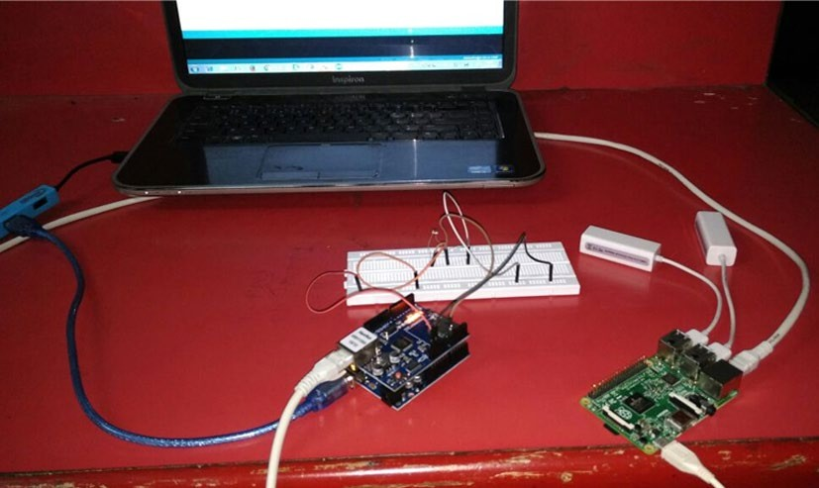
A simple Light Dependent Sensor (LDR) is connected as the sensor to the Arduino UNO board at its analog pin A0. The sensor value keeps varying with the ambient light and this is capsuled as Ethernet packets to be processed by the communication module.

Fig 3 Exoerimental setup

3.2 Communication Module with Arduino Ethernet Shield
The sensor data which is sensed by the LDR and processed by the UNO board, is packed into UDP packets by using the Udp.write() function that is provided by the Arduino Ethernet library. The Arduino Ethernet Shield stacked on top of the Arduino Uno is capable of transmitting data through Ethernet link. The shield comes with the on board Wiznet chip W5100. The Socket‘n’mode register of this chip is set to mode 0 × 01, to establish a socket for TCP connection. A dummy value is passed as a TCP packet following the but- ton press event from the Arduino Ethernet shield. This accomplishes the sensor data and critical TCP data with interrupt being pushed on the same link from the Arduino Ethernet shield.
The psuedocode for the socket programming of TCP and sensor data logging of UDP is outlined below.

3.3 The Gateway Module
The gateway module as discussed in the Sect. 2, consists of OVS and POX controller instantiated on the Raspberry Pi and runs the Ethernet packet frame Based routing algorithm for QoS. This is capable of segregating the network traffic based on the packet frame network protocol number.
4 Implementation of Proof of Concept
The Arduino code is flashed on to the board and the Ethernet port of the shield is con- nected to the Raspberry Pi. The packets are transmitted and can be verified from the wireshark tool. The corresponding flow graphs received shows the real time data traffic flow and the algorithm is verified by the packet captures made on the corresponding links. From the Fig. 4, we can see that, the continuous streaming of the UDP packets (the blue impulse) is occurring and the TCP packets are transmitted periodically (the red bursts) and the rest is the ARP request-reply in the network to resolve the connec- tion of the points.
On passing through the open virtual bridge that is running the algorithm, the TCP stream gets routed on link 2 which can be seen from Fig. 5.
The UDP stream is routed on link 3 which is as depicted by the flow graph captured on the link, as shown in Fig. 6.
5 Performance Analysis of QoS Metrics
The QoS metrics for analysing the network performance are obtained by using a popular tool called Iperf. Individual links are configured with an IP address to obtain bandwidth, jitter, data transferred and datagrams transmitted. The performance analysis is done in two stages which are categorised as performance analysis of Mininet Simulation and perfor- mance analysis of hardware Implementation.

5.1 Performance Analysis of the Mininet Simulation

The results corresponding to QoS metrics obtained using Iperf on the ingress link and the egress links are tabulated as case 1, 2 and 3 for Mininet Simulation. The data transferred and the bandwidth for the Mininet simulation is constant at 1.19 Mbytes and10.0 Mbits/s respectively.

5.1.1 Case 1: The Combined TCP and UDP Frames at the Ingress Links
This case refers to the input link where the raw input before being passed into the OVS. This contains the TCP and UDP frames sent in an interleaved fashion. The maximum bandwidth observed in this case is 31.8 Gbits/s and the data transferred is 7.42 Gbytes.
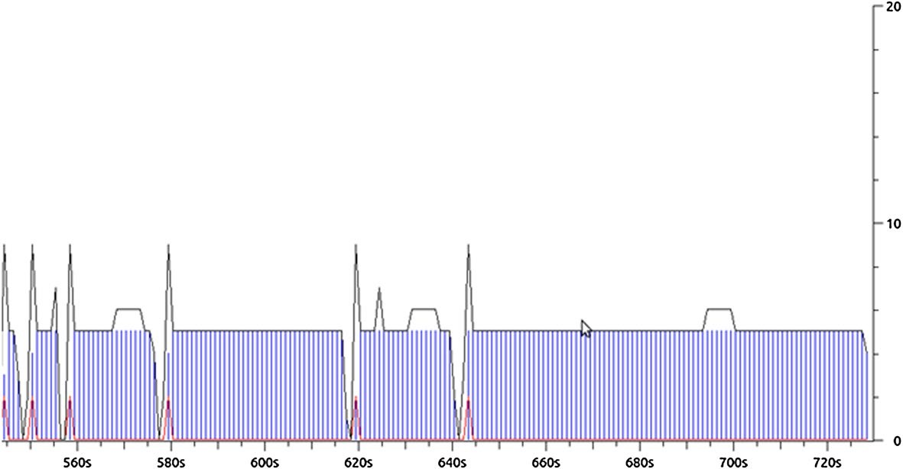
Fig 4:Flow graph from Wireshark showing TCP and UDP packets
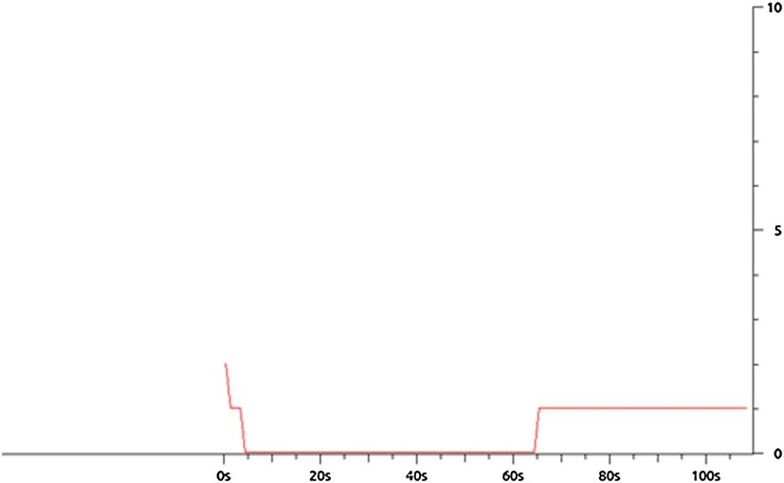
Fig 5:Flow graph representing
only the TCP packets on link 2
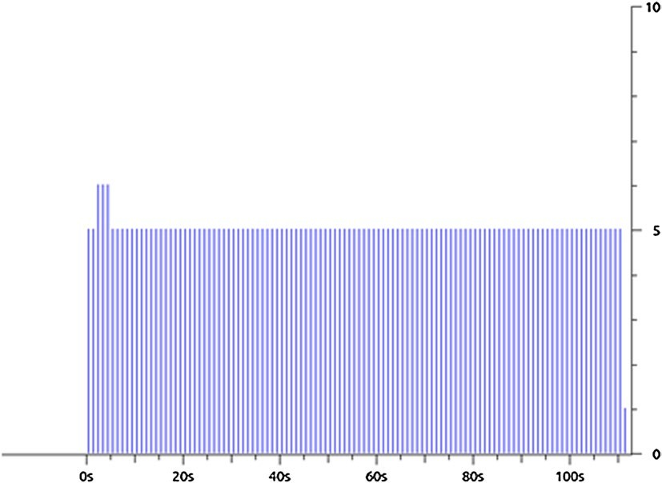

Fig 6 Flow graph representing only
the UDP packets on link 3

5.1.2 Case 2: Only TCP Frame Routed on the Egress Link
This case refers to the output link 2, where the TCP frames are sent after segregation. This corresponds to the output following the SDN routing after passed into OVS. The maximum bandwidth for this case is 36.1 Gbits/s and corresponding data transferred is 8.41 Gbytes.

5.1.3Case 3: Only UDP Links Routed on the Egress Link
In this case, we refer the output link 3, where the UDP frames are sent after segregation. This corresponds to the output following the SDN routing after passing OVS. The band- width measured for this case is 35.9 Gbits/s with 8.36 Gbytes as the corresponding amount of data transferred.
The bandwidth in Gbits/s and data transferred in Gbytes for cases 1, 2 and 3 is plotted in Fig. 7. It is to be noted that the maximum bandwidth attained in case 2 and case 3 have increased. Specifically TCP bandwidth has increased by 42.85% compared to the non-SDN way in case 1, for Mininet Simulation. The maximum data transferred for maximum band- width occurrence in case 2 and case 3 have increased and for TCP 13.5% improvement is seen as compared to the non-SDN way in case 1 for Mininet Simulation.

5.2Performance Analysis of the Hardware Implementation
The results corresponding to QoS metrics obtained using Iperf on the ingress and the egress links are tabulated as case 4, 5 and 6 for hardware Implementation.

5.2.1Case 4: The Combined TCP and UDP Frames at the Ingress Links
This case refers to the input link, where the TCP and UDP frames are arriving from the Arduino UNO. This corresponds to the raw input before being passed into the OVS. The data transferred and the bandwidth is held constant at 1.19 Mbytes and 10.0 Mbits/s respec- tively. The maximum bandwidth observed in this case is 28.9 Gbits/s and corresponding data transferred is 6.73 Gbytes.

5.2.2 Case 5: Only TCP Frame Routed on the Egress Link
This case refers to the output link 2, where the TCP frames are sent after segregation. This corresponds to the output following the SDN routing after being passed into the Open Virtual Switch. The maximum bandwidth observed in this case is 41.9 Gbits/s and corresponding data transferred is 9.77 Gbytes.

5.2.3 Case 6: Only UDP Frame Routed on the Egress Link
This case refers to the output link 3, where the UDP frames are sent after segregation. This corresponds to the output following the SDN way of routing after being passed into the OVS. The maximum bandwidth observed in this case is 34.2 Gbits/s and cor- responding data transferred is 7.95 Gbytes.
Figure 8 shows the plot for bandwidth versus data transferred with hardware imple- mentation for cases 4, 5 and 6.
Conventional SDN controllers usually find the optimum path in terms of shortest delay, least hop-count etc. to create a forwarding rule. Conversely, the proposed method tries to perform load sharing by categorizing TCP as critical data and UDP as a non critical data and they are transmitted in different links. This strategy of load sharing has caused the increase of 44.98% of bandwidth improvement which is drawn as a key.

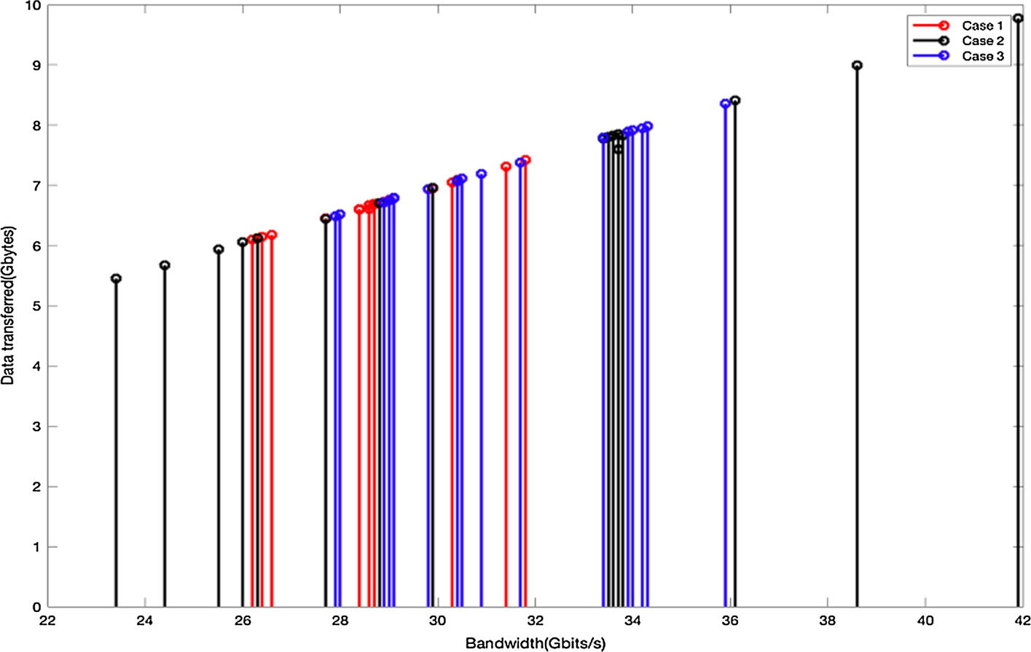

Fig 7 Mininet simulation results of data transferred for case 1, 2 and 3

inference from Fig. 8. The TCP bandwidth has increased by 44.98% as compared to the non-SDN way in case 4 with hardware implementation.
The maximum data transferred for maximum bandwidth occurrence in case 5 and case 6 have increased and for TCP 45.17% improvement is seen as compared to the non- SDN way in case 4 with hardware implementation.
Figure 9 explores the jitter variation caused by the irregular time delay in the send- ing of data packets over a network. Figure 9 shows the jitter analysis with the datagrams plotted versus the jitter in milli seconds for Mininet simulation (cases 1,2,3) and hardware implementation (cases 4,5,6). The maximum jitter occurring in case 1 is 0.007 ms and the minimum occurs at 0.0005 for case 2, 3 4 and 5 respectively. The proposed work represents an acceptable jitter reduction by 33% as the packet transition process delay is minimized by configuring IoT gateway in a SDN switch.
Table 1 summarizes the performance metrics related to QoS obtained in both the software simulation with Mininet and hardware Implementation. The hardware imple- mentation offers 9.77 Gbytes data transfer for a bandwidth of 41.9 Gbps and Mininet simulation produce 8.41 Gbytes for a bandwidth of 36.1 Gbps.
The bandwidth achieved in this paper is 9.9 times greater than the work proposed in [22] which deals with OpenFlow Extension (OFX) framework. The proposed work offers 2.1 times greater data transfer when compared to the results [23] with SDN con- figuration. Also, the TCP and UDP segregation discussed in this work includes priority considerations compared to [24] where no differentiation is shown in scheduling critical and noncritical data.
In this paper, the trace of the unknown packet with no corresponding entry in the flow table of the switch is also analyzed. Experiment is done for every 4 s and the latency is computed on every link passed in a unidirectional, per link basis and the results are shown in Fig. 10.
From Fig. 10, we can infer that the latency measurement in the proposed work is closer to the linear pattern showing a maximum to minimum deviation 3.6 ms to 0.1 ms respectively.
With respect to packet loss, experiments are run for TCP and UDP traffic. The controller request the switches for port and flow statistics via PortStatsRequest and FlowStatsRequest commands. Every k second qdisc’s tc tool measure actual packet loss in case 1 and 2 from switches emulated using MiniNet. When k = 4, the packet loss sta- tistics for case 1 and case 2 are given in Fig. 11.
6 Conclusion
In this paper, the implementation of the SDN Gateway for the IoT, to ensure efficient network routing in IoT was discussed. The results shows the improvement in bandwidth by 44.98% and reduction in jitter by 33% for the critical TCP data which is very promising to optimize the flow as per the requirement, This implementation enhances the programma- bility of the network for dynamic changes in the rising IoT data traffic. Thus the, improved QoS for networking in IoT is achieved.
The work so far has been to route the data in an efficient manner. Further, to improve the data analysis with IoT, the data packets can be logged into cloud and monitored using open source IoT frameworks that are available.
Further, integration of SDN with other communication protocols like Bluetooth, Zig- bee, or Wifi can be done to solve the interoperability issues of IoT.

中文译文
为物联网设计的软件定义的网络网关

摘要。随着许多具有惟一标识符的对象之间的互连以及通过网络传输数据的能力，普及计算正在成为现实。随着物联网的发展，数据流量的异质性不断上升。物联网的网关节点需要具备更高效的组网能力来处理数据流量，这是不可避免的。讨论了软件自定义组网模块与网关节点的集成，以实现对网络数据的最优管理。一种称为以太网分组帧的路由算法
关键词：物联网，软件定义网络，网关，OpenFlow，QoS路由，开放虚拟交换机，POX控制器。
- 导言
软物联网(IoT)，被认为是继互联网和移动网络之后的第三波信息技术，正在改变设备连接的格局，从单纯的机器到机器(M2M)类型，包括传感器、物、控制器到互联领域。思科预计，到2020年，将有500亿台设备接入互联网。调查估计显示，在2005年至2010年间，联网设备的数量超过了人口数量。虽然也有大量的数据涉及捕获大数据爱好者的兴趣，可交叉通信协议的通用性，用于带来事物的连接性，是网络中迫切需要解决的问题。SDN通过提高网络性能和允许网络环境的动态变化，成为解决这一挑战最有前途的选择之一[2 5]。SDN使节点智能与单个节点解耦。并维护一个集中控制器，该控制器允许网络中的交换机的可编程性。这样，通过软件或网络操作系统(NOS)对网络进行动态重新配置就可以实现[6]。传统网络的分布式节点智能是实现网络可重构性的主要障碍，SDN网络克服了这一问题。物联网朝着物联网的方向发展，数以百万计的事物和多个异构设备[7]相互连接，产生了异构的数据流量，必须有效地集成这些流量，才能创建一个无缝的通信平台。在此基础上，提出了一种基于遗传算法(GA)的多网络信息体系结构(MINA)物联网流量调度算法，用于描述端到端流量。通过分析使用Qualnet仿真平台创建的原型控制器，可以量化使用网络演算的性能。
提出了一种基于SDN网络的物联网框架[8-10]，该框架包括控制器、M2M节点、门通道和通用节点，其中可编程控制器管理网络的所有命令。M2M节点是支持由网关连接的M2M协议的设备或网络。SDN可以在这个多样化和快速变化的环境中提供可扩展的解决方案，减少资本支出和运营支出。SDN启用物联网网关和eNodeB是本文概述的两个用例。这些用例有效地利用SDN来解决服务提供者在管理当今网络的动态特性方面所面临的挑战。SDN- of启用的物联网网关是基于云的SDN控制器开启和控制的OpenFlow。启用eNodeB的SDN- of是一个端点控制器(EPC)，其中SDN用于卸载数据，以提高长期演进(LTE)网络的性能。此外，物联网网关[11]需要成为智能应用程序，如防火墙、应用程序检测和流量优先级。SDN-OF提供了一个简单的、可扩展的解决方案，其中控制器托管了防火墙、QoS、应用程序检测和路由等应用程序。物联网网关是启用SDN-OF的交换机。这些交换机由控制器编程，用于路由访问控制(防火墙)、物联网网关和实用服务器之间的安全隧道等功能。网络层的QoS取决于网络的类型。作为传输网络，可以通过带宽、延迟、丢包率、抖动等主要QoS指标来评估。将关键流量的优先级作为QoS参数。但如何将上层s需求转化为QoS[12 15]，保证网络性能[16]，是目前面临的挑战。OpenFlow是定义的第一个协议，用于标准化SDN体系结构的控制层和转发层之间的通信。OpenFlow[17,18]允许远程管理交换机的包转发表，方法是添加、修改和删除包匹配规则和操作。交换机可以是物理的，也可以是虚拟的，控制器可以周期性地或特别地进行路由决定，并将其转换为具有可配置寿命的规则或操作。SDN控制器是将流定义推到开流开关的软件接口。关于交换机应如何工作的程序化定义由SDN控制器确定。POX就是这种控制器的一个例子，由于其简单性而被广泛使用。本文在网关节点上实例化了一个虚拟OpenFlow交换机，并对其特性进行了路由算法分析。在此基础上，我们进一步描述了本节中提出的网关节点及其特性和体系结构，并在第3节中介绍了使用Arduino uno和Ethernet shield向网关传递实时流量的路由算法和实验设置。关于网络的性能分析。统计数字载于第4节，结论和关于改进工作的说明载于第6节。
- 软件定义物联网网关
在将传统的无线传感器网络(WSN)通过互联网连接转化为物联网的过程中，网关节点起着至关重要的作用。从本质上讲，网关节点应该具有与不同的通信标准和原型cols互操作的能力，并且能够管理、控制、访问和诊断传感器节点。本研究提出使用网关节点整合物联网SDN特性的选择。网关节点被赋予额外的能力来承担网络中数据包的路由。网关节点充当接收器，从组成传感器节点接收数据。SDN网关设计的目的是方便数据包的路由，提高网络的QoS。
  - 拟议的网关节点架构
提出的基于SDN的物联网网关节点体系结构由三层组成。这三个层是根据网关节点的活动来划分的。
    - 感知层
在感知层，系统的目的是获取、收集和处理来自传感器设备和无线传感器网络的数据。前者包括RFID标签、传感器节点、摄像头等设备。后者是一种自组织的无线网络，由分布在大范围内的多个传感器节点组成。这些设备协调地监视物理环境的状态。感知层首先通过数据采集设备采集数据，然后利用RFID、蓝牙等技术将数据传输到下一层。这一层是物联网系统的基础，其关键技术包括信号检测、短程无线电技术和其他类似技术。在我们的实验设置中，这一层是通过与传感器连接的Arduino UNO板来实现的。这里所遵循的通信协议是以太网，因此添加了一个基于Wiznet W5100芯片的以太网盾。
    - 控制层
在控制层，利用SDN控制器实现网关控制平面。SDN控制器负责流表的填充，使用SDN控制器跟踪开流开关。
    - 应用层
数据处理和服务提供是应用层的两个主要功能。传输层的数据由相应的管理系统进行处理，为各类用户提供各种服务。将数据存储在指定的数据库中以供进一步使用，以及由网关节点的应用层根据无法预见的情况导致的节点不可用而更改拓扑结构。
  - 网关节点的设计
Open v Switch (OVS)是一个虚拟多层网络交换机的软件实现，旨在通过编程实现有效的网络自动化。它可以连接到任何SDN控制器，并根据SDN控制器的命令，通过一个安全通道。对交换机的流表进行相应的填充，通过匹配流表项进行路由转发和分组转发。还创建了开放虚拟桥，以具有多个输入和输出。vsctl和ofctl中有一些特定的Linux命令，用于添加网桥和创建虚拟端口，随后将以太网链接连接到虚拟网桥。虚拟交换机的最新版本包括用于Raspberry pi2模型B的软件包，以及运行Raspbian操作系统的软件包，它是开源的。树莓派的以太网端口简化了网关节点到internet的连接。此外，USB端口还可以通过使用USB到网络接口卡控制器(NIC)转换为以太网端口。此外，许多开源物联网平台支持树莓派作为网关节点，支持云接口，可以根据需要存储和检索数据。POX是一种基于python的SDN控制器，它与开放虚拟桥接一起移植到raspberry pi上。通过验证打开的虚拟交换机的匹配字段来填充用于包路由的流表。交换机的命令总是通过符合OpenFlow协议的安全通道执行。可以动态地改变流表来处理网络流量。开放虚拟桥接器，具有接收传感器数据或消息的入口端口，以及在路由操作之后由开放虚拟桥接器转发数据包的出口端口。这些数据被转发给评估，或者通过以太网存储在云中，或者用于执行数据分析。
  - 在网关上运行的算法
提出了一种基于以太网分组帧的QoS路由算法，该算法通过对网络流量进行优先级排序来实现QoS。Open Virtual Switch文档给出了创建流表的10个元组:入口端口、出口端口、VLAN ID、VLAN优先级、源端口、目标端口、以太网类型、源IP、目标IP和网络协议号。OVS的独特之处在于利用以太网数据包帧的网络协议号在帧级区分数据包。网关节点必须是智能的，并且应该拥有防火墙、应用程序检测和流量优先级(QoS)等应用[20,21]。IPv4包帧中的特定字段作为与下一级协议相关的不同包的标识。当包通过网络转发时，它可以帮助路由器处理包并进行适当的封装。在IPv6中，这个字段被下一个报头字段替换。该算法以网络协议号作为参数，区分传输控制协议(TCP)和用户数据报协议(UDP)数据流。如果它们分别在不同的链路上进行路由，而不是在相同的链路上，那么这两个流的可用带宽就会增加，从而减少链路上的拥塞。该算法在物联网中的意义在于，相对于只需要在云或其他文件中记录的传感器数据，优先处理时间关键的消息。当数据在网关的入口端口被接收时，开放的虚拟桥接器检查数据包的网络协议号，并将TCP数据包路由到一个可依赖的链路上，将UDP数据包路由到另一个链路上。使用Mininet仿真工具对算法进行了测试和验证。使用iperf可以获得相同的网络统计数据，从而提高带宽和减少抖动。因此，这里使用相同的算法将关键数据路由为TCP包，将传感器数据日志记录路由为UDP包。
- 为概念的证明建立了实验装置
实验装置由传感器、控制器和树莓派模块组成。下一节将讨论这三个模块在硬件上的实现，并与图3所示的三个模块进行了概念验证验证。
  - 感知层模块与传感器和Arduino UNO
将一个简单的光相关传感器(LDR)作为传感器连接到Arduino UNO板上的模拟引脚A0处。传感器的值随着环境光的变化而变化，它被封装为以太网数据包，由通信模块进行处理。
  - 与Arduino以太网屏蔽通信模块
通过Arduino Ethernet库提供的UDP .write()函数，将LDR感知到并由UNO板处理的传感器数据打包到UDP数据包中。Arduino Uno上的Arduino Ethernet Shield可以通过以太网链路传输数据。该盾牌配备了车载Wiznet芯片W5100。将此芯片的套接字n模式寄存器设置为模式01，建立TCP连接套接字。在Arduino Ethernet shield的按钮按下事件之后，将一个哑值作为TCP包传递。这完成了传感器数据和关键的TCP数据，中断被从Arduino Ethernet shield推送到同一个链接。TCP套接字编程和UDP传感器数据记录的概述如下。
  - 网关模块
如第2节所述，网关模块由实例化在Raspberry Pi上的OVS和POX控制器组成，并运行基于以太网包帧的路由算法来实现QoS。它能够根据包帧网络协议号对网络流量进行隔离。
- 概念证明的实现
Arduino代码在主板上显示，屏蔽的以太网端口与树莓派相连。数据包被传输，并且可以通过wireshark工具进行验证。接收到的相应流图显示实时数据交通流，并通过在相应链路上进行数据包捕获来验证算法。从图4可以看出，UDP数据包的连续串流(蓝色脉冲)正在发生，TCP数据包周期性传输(红色脉冲)，剩下的是ARP请求-应答在网络中解决点的连接。当通过运行该算法的开放虚拟桥时，TCP流在链路2上进行路由，如图5所示。UDP流在链路3上进行路由，如图6所示，如图3所示为链路上捕获的流图。
- QoS指标的性能分析
用于分析网络性能的QoS指标是通过使用一种名为Iperf的流行工具获得的。每个链接都配置有一个IP地址，以获得带宽、抖动、传输的数据和传输的数据报。性能分析分为Mininet仿真性能分析和硬件实现性能分析两个阶段。
  - Mininet仿真的性能分析
使用Iperf在入口链路和出口链路上获得的QoS指标对应的结果作为案例1、2和3进行Mininet仿真。用于Mininet仿真的数据传输和带宽分别为1.19 Mbytes和10.0 Mbits/s。
    - 情况1:合并的TCP和UDP帧在入口链接
这种情况指的是输入链接，其中原始输入在被传递到OVS之前。它包含以交叉方式发送的TCP和UDP帧。在这种情况下观察到的最大带宽为31.8 Gbits/s，传输的数据为7.42 Gbytes。
    - 情况2:只有TCP帧在出口链路上路由
这种情况指的是输出链接2，其中TCP帧在隔离之后被发送。这对应于传递到OVS后的SDN路由之后的输出。本例的最大带宽为36.1 Gbits/s，传输的相应数据为8.41 Gbytes。
    - 情况3:只有UDP链接路由在出口链接
在本例中，我们引用输出链接3，分离后将发送UDP帧。这对应于经过OVS后的SDN路由后的输出。这种情况下测量的带宽为35.9 Gbits/s，传输的数据量为8.36 Gbytes。图7绘制了用Gbits/s表示的带宽和用Gbytes表示的传输数据(用1、2和3表示)。需要注意的是，在情形2和情形3中获得的最大带宽已经增加。在Mininet仿真中，与case 1中的非sdn方式相比，TCP带宽增加了42.85%。case2和case3最大带宽出现时传输的最大数据量有所增加，而在Mininet模拟中，与case1中的非sdn方式相比，TCP传输的最大带宽数据量提高了13.5%。
  - 硬件实现的性能分析
在入口和出口链路上使用Iperf获得的QoS指标对应的结果作为case 4、case 5和case 6列示，用于硬件实现。
    - 情况4:合并的TCP和UDP帧在入口链接
这种情况指的是输入链接，其中TCP和UDP帧来自Arduino UNO。这对应于传入OVS之前的原始输入。传输的数据和带宽分别保持在1.19 m字节和10.0 Mbits/s不变。在这种情况下观察到的最大带宽为28.9 Gbits/s，传输的相应数据为6.73 Gbytes。
    - 情况5:只有TCP帧在出口链路上路由
这种情况指的是输出链接2，其中TCP帧在隔离之后被发送。这对应于传递到打开的虚拟交换机后的SDN路由之后的输出。在这种情况下观察到的最大带宽为41.9 Gbits/s，传输的相应数据为9.77 Gbytes。
    - 情形6:只有UDP帧在出口链接上路由
这种情况指的是输出链接3，分离后将发送UDP帧。这对应于传入OVS后按照SDN路由方式进行的输出。在这种情况下观察到的最大带宽为34.2 Gbits/s，传输的响应数据为7.95 Gbytes。图8显示了在第四种、第五种和第六种情况下，带宽与通过硬件操作传输的数据之间的关系图。传统的SDN控制器通常是通过最短延迟、最少跳数等方式来寻找最优路径来创建转发规则。相反，该方法试图通过将TCP划分为关键数据和UDP划分为非关键数据来执行负载共享，它们在不同的链接中传输。这种负载共享策略使带宽提高了44.98%，从图8推断这是一个关键。在硬件实现的case4中，与非sdn方式相比，TCP带宽增加了44.98%。case5和case6在最大带宽下传输的最大数据量增加，与硬件实现的case4非SDN方式相比，TCP传输的最大数据量提高了45.17%。图9探究了在网络上发送数据包时由于不规则的时间延迟而引起的抖动变化。图9显示了Mininet仿真(案例1、2、3)和硬件实现(案例4、5、6)中绘制的数据报与以毫秒为单位的抖动分析。case 1的最大抖动为0.007 ms, case 2、case 3、case 4和case 5的最小抖动分别为0.0005。通过在SDN交换机中配置IoT网关，当包转换过程延迟最小化时，所提出的工作代表了可接受的抖动减少33%。表1总结了在Mininet软件仿真和硬件实现中获得的与QoS相关的性能指标。硬件配置为带宽41.9 Gbps提供9.77 Gbytes的数据传输，Mininet仿真为带宽36.1 Gbps提供8.41 Gbytes的数据传输。本文实现的带宽是处理OpenFlow扩展(OFX)框架的[22]中提出的工作的9.9倍。与使用SDN配置的[23]结果相比，该工作提供了2.1倍的数据传输。此外，与[24]相比，本文中讨论的TCP和UDP隔离包含优先级考虑，在[24]中调度关键数据和非关键数据没有区别。本文还对交换机流表中没有对应入口的未知数据包的踪迹进行了分析。每隔4秒进行一次实验，对单向通过的每一个链路进行延时计算，结果如图10所示。从图10中可以看出，我们所提出的工作中的延迟测量更接近线性模式，最大最小偏差分别为3.6 ms到0.1 ms。在数据包丢失方面，我们对TCP和UDP流量进行了实验。控制器通过PortStatsRequest和FlowStatsRequest命令请求交换机进行端口和流统计。
- 结论
本文讨论了物联网SDN网关的实现，以保证物联网中有效的网络路由。结果显示改善带宽抖动减少了44.98%和33%的关键TCP数据非常有前途的优化流程按照要求,这个实现提高可编程性的网络动态变化的物联网数据流量增长。从而实现了物联网联网服务质量的改进。到目前为止的工作是以一种有效的方式传送数据。此外，为了改进物联网的数据分析，可以使用可用的开源物联网框架将数据包登录到云并进行监控。此外，还可以将SDN与蓝牙、ZigBee或Wifi等通信协议进行集成，以解决物联网的互操作性问题。

